

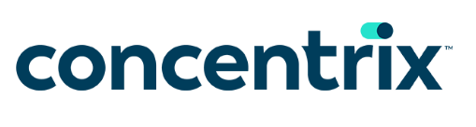
UNIVERSITE DE FIANARANTSOA
ECOLE NATIONALE D’INFORMATIQUE

MEMOIRE DE FIN D’ETUDES POUR L’OBTENTION DU DIPLOME DE LICENCE PROFESSIONNELLE
Mention : Informatique
Parcours : Génie logiciel et Base de Données

Intitulé :

Conception et réalisation d’une application de Gestion de matériels informatiques

Présenté le :
Par : Mademoiselle RAKOTOSAMIMANANA Andriamarosoa Fitiavana 2861

Membres du Jury :
Président :
Examinateur :
Rapporteurs : Monsieur RAKOTOHASIMBAHOAKA Cyprien Robert, Maître de Conférences
Monsieur RABENJANAHARY Andry Fitiavana Kevin, Team Leader IT

Curriculum Vitae
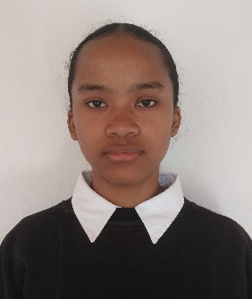
2861 RAKOTOSAMIMANANA Andriamarosoa Fitiavana
- Informations personnelles
Lot 006/3606-03 Ivory Sud, 301 Fianarantsoa
andri.fitiavana126@gmail.com
+261 34 54 455 11 / +261 33 49 061 21
Née le 12 juin 2025 à Imerintsiatosika
- Expériences professionnelles
Concentrix | Antananarivo | Septembre à novembre 2025
Stage en développement Web portant sur la conception et la réalisation d’une application web de gestion des inventaires de matériels informatiques.
MaDigiCom | Fianarantsoa | Septembre 2024 à novembre 2024
Stage d’imprégnation en développement Web sur la conception et la réalisation d’une application web de gestion de cantine des employés.
- Formations
ENI | Fianarantsoa | Janvier 2023, en cours
Licence professionnelle en Génie logiciel et Base de Données
LCMMR | Analavory Itasy | 2019 à juillet 2022
Baccalauréat général, série Scientifique, option C
- Projets
Application de téléprésence : Diffusion vidéo & chat en WebRTC | React native, NodeJS, CSS, MySQL | Juin 2025
Administration de bases de données Oracle | Oracle VM, Oracle DB | Juin 2025
Gestion d’un restaurant | Java, XML, CSS, JSTL, MySQL | Avril 2025
Covoiturage chez une ville saturée | NodeJS, ExpressJS, ReactJS, CSS, PostgreSQL | Mars 2025
Gestion de visite | VueJs, CSS, PHP, MySQL | Avril 2024
Gestion de vente de voiture | PHP, HTML, CSS, MySQL | Mars 2024
Gestion de stock de Médicaments | Framework Qt, C++, MySQL | Septembre 2023
- Connaissances en informatique
Système et réseaux :
- Système d’exploitation : Windows, Linux (Ubuntu)
- Virtualisation : Virtual Box, VMware
Algorithmes et structures de données
Système embarqué : Montage avec Arduino
Base de données : MySQL, PostgreSQL, OracleDB
Technologies Web : HTML, CSS, Javascript, Typescript
Langages de programmation : C, C++, C#, Java, Python, PHP
Frameworks Javascript : VueJS, ReactJS, NodeJS, ExpressJS
Méthodes de conception : MERISE, 2TUP
Autres outils : Git & GitHub, Visual paradigm for UML, Unity
- Compétences linguistiques

Langue | Expression orale | Expression écrite | Ecoute | Compréhension
Français | Bien | Très bien | Très bien | Très bien
Anglais | Bien | Très bien | Bien | Bien

- Autres compétences
Pack office sous Windows
Bases de marketing
Bases en entreprenariat
Bases de comptabilité
- Loisirs
Dessin
Photographie
Jeux vidéo

Sommaire
Curriculum Vitae I
Sommaire II
Remerciements IV
Liste des figures V
Liste des tableaux VI
Liste des abréviations VII
Introduction générale 1
Partie I : Présentations 2
Chapitre 1 : Présentation de l’Ecole Nationale d’Information 3
1. 1. Informations générales 3
1. 2. Missions et historiques 3
1. 3. Organigramme institutionnel 5
1. 4. Domaines et Spécialisation 6
1. 5. Architecture des formations pédagogiques 7
1. 6. Relation de l’ENI avec les entreprises et organismes 9
1. 7. Partenariat au niveau international 10
1. 8. Débouchés professionnels des diplômés 2
1. 9. Ressources humaines 5
Chapitre 2 : Présentation de Concentrix 6
2. 1. Informations générales 6
2. 2. Historiques 6
2. 3. Vision et valeurs 7
2. 4. Organisation générale 7
Chapitre 3 : Description du projet 9
3. 1. Formulation 9
3. 2. Objectif et besoins de l’utilisateur 9
3. 3. Moyens nécessaires à la réalisation du projet 10
3. 4. Résultats attendus 12
3. 5. Chronogramme de travail 12
Partie II : Analyse et conception 15
Chapitre 4 : Analyse préalable 16
4. 1. Analyse de l’existant 16
4. 2. Critiques de l’existant 20
4. 3. Conception avant-projet 21
Chapitre 5 : Analyse conceptuelle 34
5. 1. Présentation de la méthode utilisée 34
5. 2. Dictionnaire des données 34
5. 3. Règles de gestion 36
5. 4. Représentation et spécification des besoins 36
Conclusion 37
Références bibliographiques X
Références webographiques XI
Glossaire XII
Annexes XIV
Tables des matières XV
Résumé XVII
Abstract XVII

Remerciements
En préambule à ce rapport, je tiens à exprimer ma profonde gratitude envers toutes les personnes qui ont contribué, de près ou de loin, à la réussite de cette expérience professionnelle enrichissante. Je remercie tout particulièrement :
- Monsieur HAJALALAINA Aimé Richard, Docteur HDR, Enseignant chercheur, actuel Président de l’université de Fianarantsoa, pour son engagement envers la réussite académique et la formation pratique des étudiants et pour assurer la direction de l’université avec bienveillance et clarté.
- Monsieur MAHATODY Thomas, Docteur HDR, Directeur de l’ENI, pour son engagement constant envers la réussite des étudiants et le développement de l’école.
- Monsieur Julien MARCHAND, Directeur Régional de Concentrix pour l’Océan Indien, pour m’avoir accueilli au sein de l’entreprise et permis d’effectuer mon stage dans un cadre professionnel stimulant.
- Monsieur le Directeur Technique de Concentrix pour l’Océan Indien, pour son appui technique et ses orientations pertinentes qui m’ont permis de mieux comprendre les enjeux du projet.
- Monsieur RALAIVAO Jean Christian, Maître de Conférences, Professeur à l’ENI et Responsable de mention, qui a assuré notre apprentissage et partagé son enseignement.
- Madame RATIANANTITRA Volatiana Marielle, Maître de Conférences, Professeur à l’ENI et Responsable de Parcours, qui a assuré notre apprentissage, nous a conseillé et nous a soutenu tout au long de l’année.
- Monsieur RAKOTOASIMBAHOAKA Cyprien Robert, Maître de Conférences, pour avoir assuré le bon déroulement de notre formation théorique et pratique et pour l’encadrement au niveau académique en vue du mémoire.
- Monsieur RABENJANAHARY Andry Fitiavana Kevin, Team Leader IT de Concentrix pour l’Océan Indien, pour son encadrement constant, sa disponibilité et ses précieux conseils tout au long de mon stage.
- (Présidents du jury)
- (Examinateur)
- Tout le corps enseignant pour leur dévouement et engagement à nous transmettre leurs connaissances malgré leurs autres charges académiques et professionnelles.
- Tous les techniciens informatiques de Concentrix, pour leur accueil chaleureux, leur esprit de collaboration et leur disponibilité accompagné par leur soutien et leurs échanges.
- Les employés de Concentrix, pour leur chaleureux accueil, précieux conseils et soutien durant le stage qui m’ont permis de m’intégrer rapidement dans un cadre professionnel enrichissante et convivial.
- Nos parents, pour leur soutien indéfectible et leur encouragements constants.
- Et enfin, nos amis avec qui on s’est entraidé et soutenu qui ont été une source de motivation et de confort.

Liste des figures
Figure 1. Organigramme de l'Ecole Nationale d’Informatique 6
Figure 2. Architecture des études correspondant au système LMD 8
Figure 3. Philosophies opérationnelles de Concentrix 7
Figure 4. Organigramme de Concentrix 8
Figure 5. Diagramme de Gantt pour le chronogramme de travail 14
Figure 6. Diagramme de flux de la procédure d'achat de matériels 16
Figure 7. Diagramme de flux de la procédure de transfert de matériels 17
Figure 8. Diagramme de flux de la procédure de ramp-up 17
Figure 9. Diagramme de flux d'inventaire de matériels 18
Figure 10. Diagramme de flux de sortie télétravail 18
Figure 11. Diagramme de flux de sortie simple 19

Liste des tableaux
Tableau 1. Organisation du système de formation pédagogique de l'école 6
Tableau 2. Mentions et parcours au sein de l'ENI 7
Tableau 3. Liste des formations existantes à l'ENI 8
Tableau 4. Débouchés éventuels des jeunes diplômés 3
Tableau 5. Moyens humains 10
Tableau 6. Moyens matériels 10
Tableau 7. Moyens logiciels 11
Tableau 8. Moyens matériels de l'entreprise 19
Tableau 9. Moyens logiciels de l'entreprise 20
Tableau 10. Comparaison de solutions 22
Tableau 11. Comparaison de méthodes de conception 25
Tableau 12. Comparaison d’outils de modélisation 26
Tableau 13. Comparaison de SGBDR 27
Tableau 14. Comparaison d'outils de gestion de version 28
Tableau 15. Comparaison de langage de programmation 30
Tableau 16. Comparaison de technologies frontend 31
Tableau 17. Comparaison de technologie backend 32
Tableau 18. Dictionnaire des données 34

Liste des abréviations
2TUP : 2 Tracks Unified Process
AN : Alphanumérique
API : Application Programming Interface
ASI : Audit des Systèmes d’Information
ASR : Administration des Systèmes et Réseaux
AUF : Agence Universitaire de la Francophonie
AWS : Amazon Web Services
B : Booléen
BIANCO : Bureau Indépendant Anti-Corruption
BNGRC : Bureau Nationale de Gestion des Risques et des Catastrophes
BNI : Banque Nationale de l’Industrie
BtoB, B2B : Business - to – business
BtoC, B2C : Business to Consumer
C2i2e : Certificat Informatique et Internet de l’Enseignement supérieur de niveau 2 « enseignant »
C2imi : Certificat Informatique et Internet de l’Enseignement supérieur « métiers de l’ingénieur »
CARI : Colloque Africain sur la Recherche en Informatique
CCNA : Cisco Cerfified Network Associate
CEDII : Centre d’Echanges, de Documentation et d’Information Interinstitutionnels
CEO : Chief Executive Officer
CETE : Centre d’Etudes Techniques de l’Equipement
CHU : Centre Hospitalier Universitaire
CISCO : Commercial and Industrial Security Corporation
CIT : Centre Technique d’Information
CITEF : Conférence Internationale des formations d’ingénieurs et Technicien d’Expression Française
CNaPS : Caisse Nationale de Prévoyance Sociale
CNH : Commission Nationale d’Habilitation
CNRE : College of Natural Resources and Environment
CNRIT : Computer Networking Resources IT
COFAV : Carridor forestier de Fandriana jusqu’à Vondrozo
CRM : Customer Relationship Management
CSS : Cascading Style Sheet
CUR : Centre Universitaire Régional
D : Date
D : Doctorat
DEA : Diplôme d’Etudes Approfondies
DLC : Downloadable Content
Dr : Docteur
DTS : Droit de Tirage Spécial
ENI : Ecole Nationale d’Informatique
ESIROI : Ecole Supérieure d’Ingénieurs Réunion Océan Indien
ESPA : Ecole Supérieure Polytechnique d’Antananarivo
FID : Fonds d’Intervention pour le Développement
FPPSM : Forêts, Parcs et Pauvreté dans le Sud de Madagascar
FTM : Foiben-Taosarintanin’i Madagasikara
GBD : Génie logiciel et Base de Données
GID : Gouvernance et Ingénierie de Données
HDR : Habilitation à Diriger des Recherche
http : HyperText Transfert Protocol
https : HyperText Transfert Protocol Secure
IA : Intelligence Artificielle
IDE : Integrated Development Environment
IG : Informatique Générale
INPG : Institut National Polytechnique de Grenoble
INSA : Institut National des Sciences Appliquées
INSTAT : Institut National de la Statistique
IOGA : Institut et Observatoire de Géophysique d’Antananarivo
iOS : iPhone Operating System
IoT : Internet of Things
IRD : Institut de Recherche pour le Développement
IREMIA : Institut de Recherche en Mathématiques et Informatique Appliquées
IT : Informatic Technician
IT : Information Technology
JIRAMA : Jiro sy Rano Malagasy
JSTL : JavaServer Pages Standard Tag Library
L : Licence
LCMMR : Lycée Catholique Mompera Michel Ranaivo
LMD : Licence – Master - Doctorat
M : Master
MAEP : Ministère de l’Agriculture, de l’Elevage et de la Pêche
MDi : Métiers du Digital
MEF : Ministère de l’Environnement et des Forêts
MEN : Ministère de l’Education Nationale
MESupReS : Ministère et l’Enseignement Supérieur et de la Recherche Scientifique
MFB : Ministère des Finances et du Budget
MIC : Ministère de l’Industrialisation et du Commerce
MININTER : Ministère de l’Intérieur
Mlle : Mademoiselle
Mme : Madame
MNDPT : Ministère du Développement Numérique, de la Transformation Digitale, des Postes et des Télécommunications de Madagascar
Mr : Monsieur
NFC : Near Field Communication
OCC : Objets Connectés et Cybersécurités
OS : Operating System
OTME : Office des Transmissions Militaires de l’Etat
PARRUR : Partenariat et Recherche dans le secteur Rural
PRESUP : Programme de Renforcement de l’Enseignement Supérieur
PWA : Progressive Web App
QA : Qualité Assurance
BI : Business Intelligence
DBA : DataBase Administrator
QMM : Qit Madagascar Minerals
RH : Ressources Humaines
RSSI : Responsable de la Sécurité des Systèmes d’Information
RTC : Real-Time Communication
SEM : Search Engine Marketing
SEO : Search Engine Optimization
SEPT : Société d’Exploitation du Port de Toamasina
SGBD : Système de Gestion de Base de Données
SGBDR : Système de Gestion de Base de Données Relationnelle
SI : Système d’Information
SMMC : Société de Manutention des Marchandises Conventionnelles
SOC : Security Operations Center
SQL : Structured Query Language
SSII : Société de Service et d’Ingénierie Informatique
STIM : Services des Télécommunications, de l’Informatique et du Multimédia
SVN : Subversion
TIC : Technologies et l’Information et de la Communication
TIO : Tiny-In-One
UC : Unité centrale
UGD : Unité de Gouvernace Digitale
UI : User Interface
UML : Unified Modeling Language
UPST : Université Paul Sabatier de Toulouse
USAID : United State Agency for International Development
UX : User eXperience
VM : Virtual Machine
VPN : Virtual Private Network
WWF : World Wide Fund

Introduction générale
Dans un contexte de transformation numérique croissante, les entreprises modernes font face, de plus en plus, à la nécessité de maîtriser efficacement la gestion de leurs ressources informatiques. Le bon fonctionnement des activités repose en grande partie sur la disponibilité, la traçabilité et la maintenance du parc informatique mis à la disposition des employés. Toutefois, une gestion approximative ou non centralisée de ces équipements peut entrainer l’apparition de certaines difficultés, notamment, en matière d’inventorisation, de suivi des mouvements et de gestion des incidents. C’est dans ce contexte que le présent projet s’inscrit dans le cadre du stage réalisé au sein de l’entreprise Concentrix conformément à la formation inculquer à l’Ecole Nationale de l’Informatique.
À l’heure actuelle, la gestion du parc informatique repose sur des méthodes dispersées et en grande partie manuelles. Bien que certains outils existent pour la collecte des informations techniques relatives aux équipements, ces données restent difficiles à exploiter et très dispersées, ne couvrent pas l’ensemble des besoins liés à l’inventorisation, au suivi des mouvement et à la traçabilité des matériels. Cette situation engendre plusieurs problématiques, telles que le manque de visibilité sur le parc informatique, les risques d’erreurs humaines, la perte d’informations et l’absence de traçabilité efficace. Face à ces contraintes, il devient nécessaire de disposer d’un outil adapté, capable de répondre aux besoins opérationnels et organisationnels de l’entreprise.
Afin de répondre à cette problématique, le projet vise la mise en place d’une application de gestion du matériels informatiques, dont l’objectif principal est de centraliser les données, d’automatiser ou simplifier les processus clés et d’améliorer la traçabilité des équipements. On attend de ce projet la simplification des processus de gestion, la centralisation et l’amélioration de la fiabilité des données et une solution aux problèmes d’inventaire physique rencontrés par Concentrix. La réalisation de cette solution s’appuie sur une démarche méthodologique de conception structurée et sur l’utilisation d’outils modernes et adéquats, adaptés aux besoins du projet.
Le présent rapport est structuré en trois grandes parties : la première partie est consacrée à la présentation générale, incluant la présentation de l’Ecole Nationale de l’Informatique (ENI), de l’entreprise Concentrix, ainsi que la description en détaille du projet. La deuxième partie traite de l’analyse et de la conception du système, comprenant l’analyse préalable, l’analyse conceptuelle et la conception détaillée. La troisième partie couvre la réalisation su projet, notamment la mise en place de l’environnement de développement et le développement de l’application. Cette organisation assure un suivi progressif et cohérent des différentes étapes du travail, depuis la compréhension du contexte jusqu’à la mise en œuvre concrète de la solution proposée.

Présentations

Présentation de l’Ecole Nationale d’Information
Ce chapitre présente une description détaillée de l’Ecole Nationale d’Informatique de l’Université de Fianarantsoa. L’Ecole est reconnue comme un établissement de référence à Madagascar dans le domaine de la formation en informatique. Un lieu d’apprentissage où l’on forme les ingénieurs et experts en informatique de demain.

Informations générales
L’Ecole Nationale d’Informatique, en abrégé ENI, est un établissement d’enseignement supérieur rattaché académiquement et administrativement à l’Université de Fianarantsoa. Le siège de l’Ecole se trouve à Tanambao-Antaninarenina à Fianarantsoa.
Les coordonnées pour la prise de contact avec l’Ecole sont les suivantes :
Ecole Nationale d’Informatique (ENI)
Antaninarenina Tanambao
BP 1487, 301 Fianarantsoa
Tel : 020 75 508 01
+261 34 05 733 36
+261 33 42 302 02
+261 32 15 204 28
Email : eni@eni.mg
Web : www.eni.mg
Facebook : ENI – Ecole nationale d’Informatique
ENI Ofisialy

Missions et historiques
L’ENI se positionne sur l’échiquier socio-éducatif malagasy comme étant le plus puissant secteur de diffusion et de vulgarisation des connaissances et des technologies informatiques. Elle est aujourd’hui reconnue comme un centre d’excellence, une vitrine et une pépinière d’élite informaticiennes du pays.
De façon formelle, L’ENI a vu le jour au sein du Centre Universitaire Régional (CUR) de Fianarantsoa, créée par le décret N°83-185 du 24 mai 1983. Il s’agit d’un établissement universitaire professionnalisé à l’échelle nationale, destiné à former des techniciens et des ingénieurs de haut niveau, capables de répondre aux besoins et exigences croissants en matière d’informatisation des entreprises, des sociétés et organes implantés à Madagascar.
Sa mission principale est de former des spécialistes informaticiens compétents et opérationnels de différents niveaux notamment :
- En offrant aux étudiants des bases solides en informatique ;
- En leur transmettant le savoir et savoir-faire requis à travers la professionnalisation des formations dispensées et en essayant une meilleure adéquation aux exigences évolutifs des sociétés et des entreprises ;
- En initiant les étudiants aux activités de recherche dans les différents domaines des Technologies de l’Information et de la Communication (TIC).
Malgré son implantation dans un pays en développement et dans un Province (ou Faritany) économiquement et industriellement peu développé, l’ENI a su former des spécialistes informaticiens plus que compétents, très recherchés sur le marché de travail par les entreprises, les sociétés et organisations publiques et privées nationales comme à l’international.
La filière de formation d’Analystes Programmeurs, créée en 1983, a été suspendue en 1996, tandis que la filière de formation d’ingénieurs a démarré en 1986.
Le Programme de Renforcement de l’Enseignement Supérieur (PRESUP) a permis l’ouverture en 1986 de la filière de formation des Techniciens Supérieurs en Maintenance des Systèmes Informatiques, avec le soutien matériel et financier de la Mission Français de coopération auprès de l’Ambassade de France à Madagascar.
En 2002-2003, un partenariat avec CISCO SYSTEM et l’Ecole Supérieure Polytechnique d’Antananarivo (ESPA) a permis la mise en place d’une formation pour l’obtention de la certification CCNA et/ou NETWORK+ dans le cadre de la « CISCO Networking Academy », bien que cette formation ait été de courte durée.
Une formation de troisième cycle a été ouverte à l’Ecole depuis l’année 2003 – 2004 grâce à la coopération académique et scientifique entre l’Université de Fianarantsoa pour le compte de l’ENI et l’Université Paul Sabatier de Toulouse (UPST).
Cette filière avait pour objectif de former certains étudiants à la recherche dans les différents domaines de l’Informatique, et notamment pour préparer la relève des Enseignants-Chercheurs qui étaient en poste.
Pendant l’année 2007-2008, la formation en vue de l’obtention du diplôme de Licence Professionnelle en Informatique a été mise en place à l’ENI avec les deux options suivantes de formation :
- Génie logiciel et Base de Données (GBD) ;
- Administration des Systèmes et Réseaux (ASR).
La mise en place à l’Ecole de ces deux options de formation devait répondre au besoin de basculement vers le système Licence – Master – Doctorat (LMD).
Cependant, la filière Techniciens Supérieurs en Maintenance des Systèmes Informatiques a été suspendue en 2009.
En vue de surmonter les difficultés de limitation de l’effectif des étudiants accueillis à l’Ecole, notamment liées au manque d’infrastructures, un système de « Formation Hybride » a été mis en place à partir de l’année 2010. Il s’agit en effet d’un système de formation combine l’enseignement en semi-présentiel et à distance, avec l’utilisation de la visioconférence pour la formation à distance. Le système de formation hybride a été créé à Fianarantsoa ainsi qu’à l’Université de Toliara. Cette formation est à l’origine du parcours Informatique Générale.
En 2023, une nouvelle mention Intelligence Artificielle (IA) a été ouvert au sein de l’Ecole pour répondre les besoins des entreprises. La formation est destinée aux étudiants titulaires du diplôme de licence (Bac +3) en Mathématiques ou en Statistiques ou en Informatique, etc. La mention IA comporte deux parcours :
- Gouvernance et Ingénierie de Données (GID) ;
- Objets Connectés et Cybersécurité (OCC).
Le principe de l’enseignement pour le parcours GID offre aux l’étudiants des compétences scientifiques et techniques spécialisées en Science de données. Pour le parcours OCC, les étudiants octroient la double spécialité premièrement en internet des objets et deuxièmement en cybersécurité. La formation de master est axée sur l’ensemble d’applications de l’Intelligence Artificielle.
Depuis l’année universitaire 2024 – 2025, la mention Expertise Digitale est officiellement ouverte au grand public. Cette mention propose deux (2) parcours distincts :
- Métiers du Digital (MDi) ;
- Audit des Systèmes d’Informations (ASI)
Le parcours Métiers du Digital est destiné aux étudiants titulaires du diplôme de Baccalauréat toutes séries confondues. Disponible aux niveaux Licence et Master, il est élaboré pour équiper les étudiants des compétences essentielles dans les domaines du marketing digital, de la communication digitale, et de la gestion de projets digitaux.
Quant à l’Audit des Systèmes d’Information, Uniquement proposé au niveau Master, ce parcours s’adresse aux étudiants titulaires d’une licence (Bac +3) en Mathématiques, en Statistiques ou en Informatiques. Il est structuré pour approfondir les connaissances théoriques et pratiques nécessaires à l’audit efficace des systèmes d’information.
Le système d’enseignement adopté pour cette mention est un système en ligne. Ainsi, les cours et ressources pédagogiques sont accessibles en permanence via la plateforme numérique Moodle. Par ailleurs, des regroupements en présentiel ou en ligne seront organisés périodiquement, conformément au planning défini par les responsables pédagogiques.

Organigramme institutionnel
L’organigramme de l'École, basé sur les dispositions du décret n° 83-185 du 24 mai 1983, place l'établissement sous la tutelle académique et administrative de l'Université de Fianarantsoa. L'École est administrée par un Conseil d’Ecole, et dirigée par un Directeur élu par les enseignants-chercheurs permanents et nommé par décret pris en Conseil des Ministres, pour un mandat de trois ans.
Tandis que le Collège des Enseignants, regroupant l'ensemble des enseignants-chercheurs permanents de l’Ecole, est chargé de résoudre les problèmes liés à l’organisation pédagogique des enseignements.
Le Conseil Scientifique, de son côté, propose les orientations pédagogique et scientifique de l'établissement, en portant une particulière attention de l’évolution du marché de travail et de l’adéquation des formations dispensées par rapport aux besoins des entreprises, tout en coordonnant les programmes de recherche à réaliser au sein de l'Établissement.
Le Secrétariat Principal assure la coordination des services administratifs tels que la Scolarité, la Comptabilité et l'Intendance.
Conformément aux textes en vigueur dans les Établissements d'Enseignement Supérieur malgaches, désormais structurés selon le système LMD, les Départements de Formation pédagogique ont été remplacés par des Mentions et des parcours. Les chefs de département ont ainsi été remplacés par des responsables de mentions et de parcours.
Un administrateur des Réseaux et Systèmes gère le système d’information de l’Ecole et celui de l’Université.
Trois départements de formation caractérisent l’organigramme :
- Le département de formation théorique à l’intérieur de l’Ecole ;
- Le département de formation pratique pour la coordination et la supervision des stages en entreprise et des voyages d’études ;
- Le département de formation doctorale pour l’organisation de la formation de 3ème cycle.
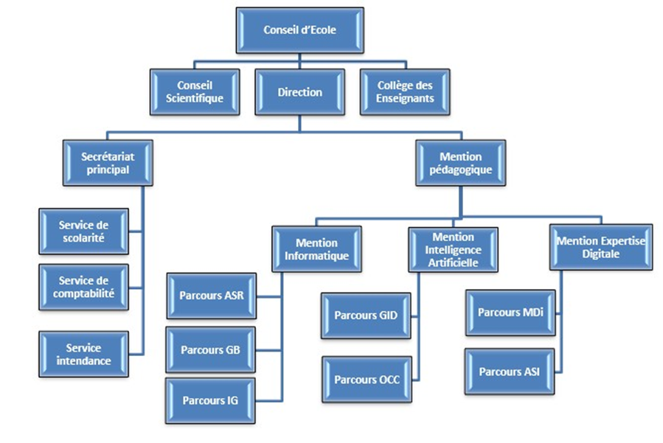
L’organigramme de l’Ecole Nationale d’Informatique est présenté par la Figure 1.
Figure 1. Organigramme de l'Ecole Nationale d’Informatique

Domaines et Spécialisation
Les activités de formation et de recherche organisées à l’Ecole Nationale d’Informatique (ENI) couvrent les domaines suivants :
- Génie logiciel et Base de Données (GBD) ;
- Administration des Systèmes et Réseaux (ASR) ;
- Informatique Générale (IG) ;
- Modélisation informatique et mathématique des Systèmes complexes ;
- Intelligence artificielle (IA).
De manière plus générale, les programmes de formation à l’ENI sont axés sur plusieurs grands domaines : l'informatique de gestion, l'informatique des systèmes et réseaux et l’intelligence artificielle. Les modules de formation intègrent à la fois des concepts d'informatique fondamentale, pour une solide maîtrise des bases théoriques, et des éléments d'informatique appliquée, permettant aux étudiants de développer des compétences pratiques et opérationnelles dans divers contextes professionnels.
Le Tableau 1 représente l’organisation du système de formation pédagogique de l’établissement.
Tableau 1. Organisation du système de formation pédagogique de l'école
Formation Théorique | Formation Pratique
- Enseignement théorique  - Travaux dirigés  - Travaux pratiques  - Conférences | - Etude de cas  - Travaux de réalisation  - Projets/Projets tutoriels  - Voyages d’études  - Stages en entreprise

Architecture des formations pédagogiques
Le recrutement des étudiants à l'ENI se fait exclusivement par concours national à l’entrée en première année de Licence professionnelle.
Les offres de formation proposées par l’École ont été approuvées par la Commission Nationale d'Habilitation (CNH) du Ministère de l’Enseignement Supérieur et de la Recherche Scientifique, conformément aux dispositions de l’arrêté n°31.174/2012-MENS du 05 décembre 2012.
Le tableau 2 récapitule les mentions et les parcours au sein de l’Ecole :
Tableau 2. Mentions et parcours au sein de l'ENI
Mention | Parcours
Informatique | Génie logiciel et Base de Données (GB)
Informatique | Administration des Systèmes et Réseaux (ASR)
Informatique | Informatiques Générales (IG)
Intelligence Artificielle | Gouvernance et Ingénierie de Données (GID)
Intelligence Artificielle | Objets Connectés et Cybersécurités (OCC)
Expertise Digitale | Métiers du Digital (MDi)
Expertise Digitale | Audit des Systèmes d’Information (ASI)
Le système de formation, organisé en trois niveaux (Licence, Master, Doctorat) conformément au système LMD, permet des comparaisons et des équivalences internationales des diplômes. Les trois niveaux sont :
  - L = Licence (Bac + 3) = L1, L2, L3 = 6 semestres (S1 à S6)
  - M = Master (Bac + 5) = M1, M2 = 4 semestres (S7 à S10)
  - D = Doctorat (Bac + 8)
Le diplôme de Licence s'obtient après trois années d'études après Baccalauréat. Le diplôme de Master, quant à lui, est décerné après deux années supplémentaires suivant l'obtention de la Licence.
Le Master Professionnel est un diplôme conçu pour préparer les étudiants à entrer directement sur le marché du travail à la fin de leurs études.
Le Master Recherche remplace l’ancien Diplôme d’Études Approfondies (DEA) et permet aux étudiants de s’inscrire directement dans une École Doctorale pour poursuivre un parcours académique.
Le Doctorat s’obtient après trois années de recherche suivant l’obtention du Master Recherche.
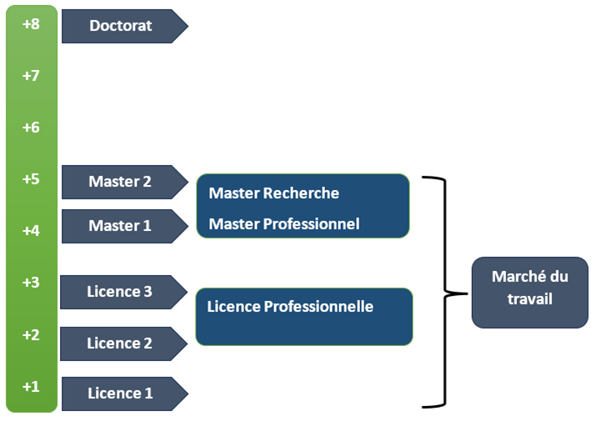
La figure 2 présente l’architecture des études correspondant au système LMD.
Figure 2. Architecture des études correspondant au système LMD
La licence peut avoir une vocation générale ou professionnelle. Et le master peut avoir une vocation professionnelle ou de recherche. L’accès en première année de MASTER se fait automatiquement pour les étudiants de l’Ecole qui ont obtenu le diplôme de Licence Professionnelle.
Le Tableau 3 illustre la liste des formations existantes à l’ENI.
Tableau 3. Liste des formations existantes à l'ENI
 | FORMATION
 | LICENCE PROFESSIONNELLE | MASTER
Condition d’admission | Par voie de concours | Par voie de concours pour la mention IA
Condition d’accès | Formation professionnelle et Informatique général : Bac C, D, S ou Technique | Être titulaire de Licence Professionnelle
Durée de formation | 3 ans | 2 ans
Diplôme | Diplôme de Licence Professionnelle | Diplôme de Master Professionnel  Diplôme de Master Recherche
Le Master Recherche permet à son titulaire de poursuivre directement des études en doctorat et de s’inscrire directement dans une Ecole Doctorale.
Les étudiants diplômés de l’Ecole sont plutôt bien accueillis dans les instituts universitaires étrangères (Canada, Suisse, France, etc.).
Les Ecoles Doctorales bénéficient d'une autonomie de gestion par rapport aux établissements de formation universitaire.
Par arrêté ministériel n° 21.626/2012-MESUPRES, publié le 09 août 2012 par la Commission Nationale d'Habilitation (CNH), l’Ecole Doctorale « Modélisation – Informatique » a été habilitée pour l’Université de Fianarantsoa.
La modalité de recrutement de master recherche s’effectue comme suit :
- Formuler des demandes,
- Passer par la validation des acquis (Commission de validation, …),
- A valider avec les Docteurs HDR et les professeurs,
- Même procédure comme le cycle doctorat, inscription normale (un an) avec une dérogation (un an) pour le retard.
Depuis l'année universitaire 2010-2011, l'ENI a mis en place des formations hybrides en informatique dans plusieurs régions, notamment à Fianarantsoa et Toliara, afin de pallier l’insuffisance des infrastructures d'accueil. Ce système hybride semi-présentiel utilise la visioconférence pour la formation à distance.
Bien qu'il n'existe pas encore de reconnaissance formelle et écrite des diplômes délivrés par l'ENI au niveau international, les diplômés de l'école sont généralement bien accueillis dans les instituts universitaires étrangers, notamment au Canada, en Suisse et en France.

Relation de l’ENI avec les entreprises et organismes
Les stages effectués chaque année par les étudiants mettent l'Ecole en contact permanent avec plus de 400 entreprises et organismes publics, semi-publics et privés, tant au niveau national qu'international. Grâce à ce réseau d'entreprises, de sociétés et d'organismes, l'école dispose ainsi d’un réseau de partenariats solides par l’accueil en stage de ses étudiants, et éventuellement pour le recrutement après obtention des diplômes par ces derniers. Les compétences que l’Ecole cherche à développer chez ses étudiants sont l’adaptabilité, le sens de la responsabilité, du travail en équipe, le goût de l’expérimentation et l’innovation.
En effet, la vocation de l’ENI est de former des licenciées et des ingénieurs de niveau MASTER avec des qualités scientifiques, techniques et humaines reconnues, capables d’évoluer professionnellement dans des secteurs d’activité variés intégrant l’informatique. Les stages en milieu professionnel permettent de favoriser une meilleure convergence entre les formations à l’Ecole et les besoins évolutifs du marché de l’emploi.
Les principaux débouchés professionnels pour les diplômés de l'ENI se situent dans les domaines suivants :
- L’informatique de gestion d’entreprise
- Les Technologies de l’Information et de la Communication (TIC)
- La sécurité informatique des réseaux
- L’administration des réseaux et des systèmes
- Les télécommunications et la téléphonie mobile
- Les Big Data
- Le commerce, la vente et l’achat, le marketing
- L’ingénierie informatique appliquée
- L’écologie et le développement durable
- Les services bancaires et financiers, notamment le mobile
- Le Banking
- L’Intelligence artificielle
Parmi les sociétés, entreprises et organismes partenaires de l’Ecole, on peut citer :

- ACCENTURE Mauritus
- Agence Universitaire de la Francophonie (AUF)
- Air Madagascar
- Airtel
- AKATA Goavana
- Ambre Associates
- ARATO
- AXIAN
- B2B
- Banque Centrale
- BIANCO
- BlueLine
- Bureau National de Gestion des Risques et des Catastrophes (BNGRC)
- CEDII-Fianarantsoa
- Central Test
- Centre National Antiacridien
- CHU
- CNaPS
- CNRE
- CNRIT
- COLAS
- Data Consulting
- Direction Générale des Douanes
- DLC
- E-Tech Consulting
- FID
- FIHARY Soft
- FTM
- Genuis At Work
- GNOSYS
- Hello Tana
- IBONIA
- INGENOSIA
- INSTAT
- IOGA
- JIRAMA
- JOUVE
- Mada Dev
- Madagascar National Parks
- MAEP
- MANAO
- MEF
- MEN
- MESupRES
- MFB
- MIC
- Min. des Postes/Communications et du Développement Numérique
- MININTER
- MNDPT
- NEOV MAD
- NG Academy.ng
- Ny Havana
- Omnitec
- Orange
- OTME
- PRACCESS
- QMM Fort-Dauphin
- Relia
- Sénat
- SG Madagasikara
- SMMC
- SMMEC
- SNEDADRS Antsirabe
- Société d’Exploitation du Port de Toamasina (SEPT)
- Société LAZAN’I BETSILEO
- SoftWell
- Spoon Consulting
- Strategy Consulting
- UGD
- VIVETEC
- WWF
- Yas (Ancien Telma)
- Etc.
L’organisation de stage en entreprise continue non seulement à renfoncer la professionnalisation des formations dispensées, mais elle continue surtout à accroître de façon exceptionnelle les opportunités d’embauche pour les diplômés de l’école.

Partenariat au niveau international
Entre 1996 et 1999, l’École Nationale d'Informatique (ENI) a bénéficié du soutien technique et financier de la Mission Française de Coopération et d’action culturelle dans le cadre du Programme de Renforcement de l’Enseignement Supérieur (PRESUP). Ce partenariat a permis :
- L’acquisition de logiciels, de micro-ordinateurs, d’équipements de laboratoire de maintenance et de matériels didactiques
- La mise à jour des programmes de formation, accompagné du renouvellement du fonds de la bibliothèque
- Le renforcement de formation des formateurs
- L’affectation de techniciens experts français au sein de l’établissement.
Entre 2000 et 2004, l’ENI a siégé au bureau de la Conférence Internationale des écoles de formation d’ingénieurs et Techniciens d’Expression Française (CITEF). Par ailleurs, les enseignants-chercheurs de l'ENI participent activement aux activités organisées dans le cadre du Colloque Africain sur la Recherche en Informatique (CARI).
L’ENI a également signé un accord de coopération interuniversitaire avec plusieurs institutions prestigieuses, notamment l’Institut de Recherche en Mathématiques et Informatique Appliquées (IREMIA) de l’Université de La Réunion, l’Université de Rennes 1, l’INSA de Rennes, et l’Institut National Polytechnique de Grenoble (INPG).
Depuis juillet 2001, l’ENI héberge le Centre de Réseau Opérationnel (Network Operating Center) et assure le point d'accès Internet de l'école ainsi que de l’Université de Fianarantsoa. Ce projet, financé par l’USAID Madagascar, a permis de doter à l'ENI d'une connexion Internet permanente via une ligne spécialisée.
L’ENI entretient également des relations de coopération avec l’Institut de Recherche pour le Développement (IRD), consolidant ainsi son engagement dans les réseaux de recherche et d’innovation internationaux.
L’objet du projet de coopération portait sur la modélisation environnementale du Corridor forestier de Fandriana jusqu’à Vondrozo (COFAV). Dans ce cadre, un atelier scientifique international a été organisé à l’ENI en septembre 2008, axé sur la modélisation des paysages.
Dans le cadre du programme scientifique PARRUR, l’IRD a financé, dès 2010, le projet « Forêts, Parcs et Pauvreté dans le Sud de Madagascar » (FPPSM), auquel des étudiants en DEA et des doctorants de l’ENI ont participé.
Par ailleurs, en 2010, l’ENI de Fianarantsoa a été sélectionnée comme partenaire de l’Université de Savoie pour le projet TICEVAL, visant la certification des compétences en TIC. Ce projet, financé par le Fonds Francophone des Inforoutes entre 2010 et 2012, avait pour objectif de généraliser les certifications de compétences en informatique et Internet du type C2i2e et C2imi. Grâce à une convention de coopération avec l’Université de Savoie, des étudiants de l’ENI ont eu l’opportunité de poursuivre des études supérieures en informatique à Chambéry.
En septembre 2009, un protocole de collaboration scientifique a également été signé avec l’ESIROI-STIM de l’Université de La Réunion.
L’ENI, véritable pépinière technologique, joue un rôle crucial dans la création d’emplois et d’entreprises, contribue ainsi à la croissance économique et à la lutte contre la pauvreté à Madagascar. En renforçant ses compétences en modélisation et en technologies avancées, l’ENI soutient la compétitivité de la Grande Île sur la scène internationale.

Débouchés professionnels des diplômés
Les formations proposées par l’Ecole permettent aux diplômés d’être immédiatement opérationnels sur le marché du travail avec la connaissance d’un métier complet lié à l’informatique aux TIC.
L’Ecole apporte à ses étudiants un savoir-faire et un savoir-être qui les accompagnent tout au long de leur vie professionnelle. Elle a une vocation professionnalisante. Les diplômés en LICENCE et en MASTER issus de l’ENI peuvent faire carrière dans différents secteurs.
L’Ecole bénéficie aujourd’hui de 40 années d’expériences pédagogiques et de reconnaissance auprès des sociétés, des entreprises et des organismes. C’est une Ecole Supérieure de référence dans le domaine de l’informatique dans le pays.
D’une manière générale, les diplômés de l’ENI n’éprouve pas de grandes difficultés à être recrutés au terme de leurs études. Cependant, l’ENI recommande à ses diplômés de promouvoir l’entreprenariat en TIC et de créer des cybercafés des SSII ou des bureaux d’études.
Le tableau 4 représente les débouchés professionnels éventuels des diplômés de l’école selon la mention et le parcours.
Tableau 4. Débouchés éventuels des jeunes diplômés
Mention | Débouchés professionnels
Informatique | Génie logiciel et Bases de Données :  - Développeur logiciel / Développeur full-stack  - Ingénieur en développement d’application (desktop, web, mobile)  - Architecte logiciel  - Intégrateur d’applications  - Développeur API  - Administrateur de bases de données (DBA)  - Ingénieur en conception de bases de données  - Développeur SQL / PL-SQL  - Spécialiste en migration et optimisation de bases de données  - Ingénieur en traitement de données (Data engineer)  - Analyste programmeur  - Analyste fonctionnel  - Chef de projet informatique  - Scrum master / Product owner (en méthodologie Agile)  - Ingénieur QA (Qualité Assurance)  - Testeur logiciel / Testeur automatisé  - Spécialiste maintenance applicative  - Expert en refactoring et optimisation de code  - Analyste de données (Data Analyst)  - Concepteur d’outils décisionnels (BI)  - Ingénieur en Big Data  - Machine Learning Engineer  - Consultant fonctionnel ou freelance
Informatique | Administration Systèmes et Réseaux  - Administrateur systèmes et réseaux  - Ingénieur systèmes et réseaux  - Administrateur systèmes Linux / Windows  - Administrateur cloud (AWS, Azure, Google Cloud)  - Ingénieur virtualisation (VMware, Hyper-V, Proxmox  - Administrateur sécurité (Security Administrator)  - Ingénieur cybersécurité  - Analyste SOC (Security Operations Center)  - Spécialiste firewall / VPN  - Responsable sécurité informatique (RSSI – avec expérience)  - Technicien support informatique (N2 / N3)  - Technicien réseaux et télécoms  - Ingénieur exploitation  - Administrateur messagerie (Exchange, Microsoft 365)  - Technicien datacenter  - Architecte réseaux  - Architecte systèmes  - Consultant infrastructure  - Chef de projet systèmes et réseaux  - Ingénieur DevOps  - Administrateur Kubernetes / Docker  - Cloud engineer  - Spécialiste automatisation (Ansible, Terraform)
Informatique | Informatique Générale :  - GB et SR en même temps
Intelligence Artificielle | Gouvernance et Ingénierie de Données :  - Développeur IA  - Data Scientist  - Entrepreneur IA  - Consultant IA  - Responsable marketing IA  - Business Developper IA  - Product Owner  - Consultant en cybersécurité  - Directeur de l’Innovation
Intelligence Artificielle | Objets Connectés et Cybersécurité :  - Analyste en cybersécurité  - Ingénieur en cybersécurité  - Spécialiste en réponse aux incidents  - Architecte de sécurité  - Consultant en cybersécurité  - Auditeur en cybersécurité  - Expert en sécurité des données  - Responsable de la sécurité des informations  - Chercheur en cybersécurité  - Formateur en cybersécurité  - Ingénieur IoT  - Développeur IoT  - Architecte IoT  - Spécialiste en sécurité IoT  - Analyste de données
Expertise Digitale | Métiers du Digital :  - Spécialiste en Marketing Digital  - Gestionnaire de Contenu Web  - Analyste UX/UI  - Product Owner  - Chef de projet Digital  - Stratège en médias Sociaux  - Analyste de Performance Digitale  - Concepteur-Rédacteur Web  - Expert en Commerce Electronique  - Spécialiste SEO/SEM  - Manager de Communauté (Community Manager)  - Conseiller en Stratégie Digitale  - Responsable CRM (Customer Relationship Management)  - Spécialiste en Analytique et Intelligence d’Affaire (Business Intelligence)  - Consultant en Transformation Digitale  - Responsable des partenariats digitaux  - Spécialiste en cybersécurité marketing  - Directeur de l’Innovation Digitale  - Manager de l’E-réputation
Expertise Digitale | Audit des Systèmes d’Informations :  - Auditeur des systèmes d’information  - Consultant en sécurité des systèmes d’information  - Analyste de risques IT  - Chef de projet SI  - Responsable de la conformité IT  - Spécialiste en Cyber Forensics  - Directeur de l’audit et de la sécurité des systèmes d’informations  - Expert en gouvernance IT  - Formateur ou éducateur en sécurité des chercheurs en sécurité IT

Ressources humaines
Les ressources humaines affectées à l’ENI sont citées ci-dessous selon leurs responsabilités :
- Directeur de l’école : Monsieur MAHATODY Thomas, Professeur
- Responsable de Mention Informatique : Monsieur RALAIVAO Jean Christian, Maître de Conférences
- Responsable de Mention Intelligence Artificielle : Dr DIMBISOA William Germain, Maître de conférences
- Enseignants permanents : 01 Professeurs Titulaires, 02 Professeurs, 07 Maîtres de Conférences et 02 Assistants d’Enseignement Supérieur et de Recherche
- 10 Enseignants vacataires
- 41 Personnels Administratifs

Présentation de Concentrix
Concentrix est un leader mondial dans le secteur des technologies et des services, proposant des solutions innovantes qui accompagnent et fortifient les plus grandes marques mondiales, aujourd’hui et demain. Avec son expertise avancée, son dévouement envers l’excellence opérationnelle et sa capacité à prévoir les tendances du marché, l’entreprise aide sa clientèle à relever les défis d’aujourd’hui tout en se préparant aux besoins futurs.
- Informations générales
Concentrix est une entreprise internationale de télécommunication spécialisée dans l’expérience client et l’externalisation des processus métiers (BPO), dans le siège social est à 39899 Balentine Dr. Ste 235, 94560 Newark, Californie, US. Présente un peu partout dans le monde, avec 150 langues dans son arsenal de diversité, elle accompagne les marques en leurs fournissant ses services pour optimiser leur processus, améliorer leur relation client et soutenir leur transformation digitale grâce à son expertise diversifiée, à des équipes motivées et hautement qualifiées.
Quant à Webhelp, c’est une entreprise très similaire à Concentrix mais basée en France à Paris. En 2023, ces deux entreprises ont fusionné, renforçant leur position parmi les leaders mondiaux du secteur et grandissant leurs capacités opérationnelles et technologiques.
Concentrix Madagascar s’agit de la filiale locale de Concentrix, qui est présentes dans 70 autres pays. Sur l’île, ses opérations se concentres principalement à la capitale du pays, à Antananarivo, mais il y a aussi un site à Tamatave.
Les sites sur Madagascar sont les suivants :
- Concentrix Titan : bâtiment Titan II, bâtiment Titan, Andraharo – 101, Antananarivo
- Concentrix Tanashore : bâtiment Tanashore, zone Futura, Andranomena – 101, Antananarivo
- Concentrix Zital : bâtiment Zital, Tana Water Front, Ankorondrano – 101, Antananarivo
- Concentrix LeCube : bâtiment LeCube, Betainomby – 501, Toamasina
Les coordonnées pour la prise de contact avec l’entreprise sont les suivantes :
Tel : 020 424 09
+261 34 11 000 85
Web : www.concentrix.com
LinkedIn : Concentrix
Facebook : Concentrix Antananarivo
Instagram : concentrix_madagascar
Tiktok : concentrix_madagascar
- Historiques
Concentrix est une entreprise américaine spécialisée dans les technologies, les services et l’expériences client.
- 1983 : Fondation de Concentrix aux Etat-unis en tant que filiale d’IBM.
- 6 juin 2000 : Création de Concentrix S.A.S. à Paris – France.
- 22 juin 2000 : Fondation de Webhelp à Bucarest – Roumanie par Frédérique Jousset et Olivier Duha.
- 2004 : Fondation de Concentrix sous la direction de Chris Caldwell (Séparation avec IBM).
- 2013 : Implantation de Webhelp à Madagascar.
- 2015 : Arrivée de Concentrix à Madagascar au Site TITAN.
- 2019 : Implantation de Webhelp à Tamatave.
- 2021 : Inauguration d’un troisième site de production à Andranomena.
- 2020 : Introduction de Concentrix en bourse et prise du poste de CEO par Chris Caldwell.
- 2023 : Acquisition de Webhelp par Concentrix au niveau mondial.
- 2024 : Rebranding global en Concentrix sur tous les sites, incluant les opérations malagasys.
- Vision et valeurs
La vision de Concentrix est d’être la plus grande entreprise de l’engagement client et des services technologiques, riche de sa diversité et de ses talents, créative et haute technologie, en créant des solutions innovantes qui transforment la manière dont les entreprises interagissent avec leurs clients. Concentrix est forte d’un grand engagement humain avec son slogan : « One Team. One Company. One Concentrix ».
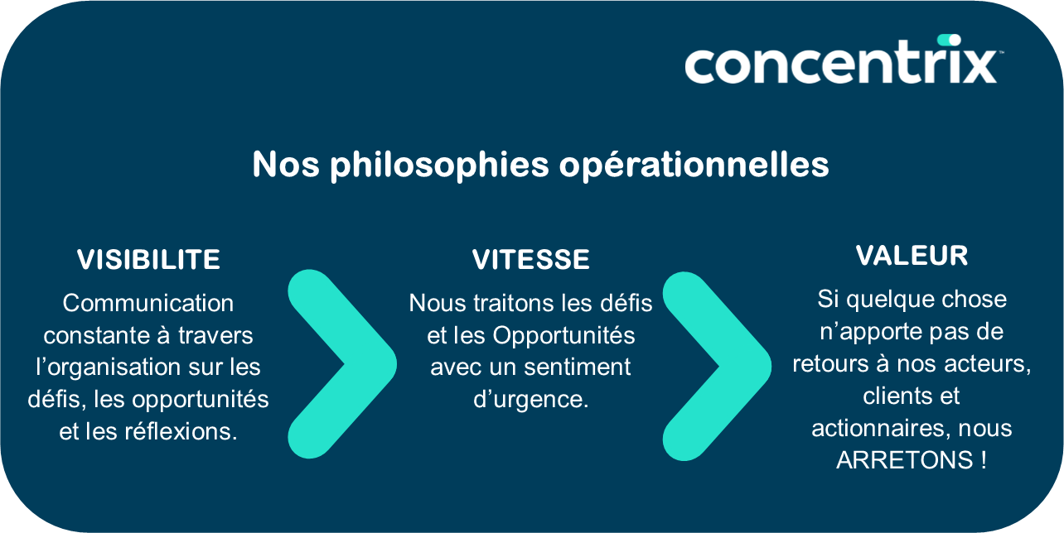
Les philosophies opérationnelles de l’entreprise se reposent sur trois principes. La figure 3 reprendre une explication brief de ces valeurs.
Figure 3. Philosophies opérationnelles de Concentrix
- Organisation générale
Concentrix fonctionne selon une structure hiérarchique organisée autour de plusieurs départements clés. Chaque département joue un rôle essentiel dans le fonctionnement global de l’entreprise, fondée sur l’efficacité opérationnelle, la satisfaction client et la gestion stratégique. L’organisation générale de l’entreprise Concentrix est fixée comme suit avec les principaux postes et leur rôle.
- Le Président et CEO ou Président-Directeur Général (PDG) : Dirige Concentrix au niveau mondial dans sa croissance et l’intégration stratégique.
- Le Directeur régional : Fixe les objectifs stratégiques et opérationnels et assure la bonne relation aves les clients donneurs d’ordres (les entreprises partenaires).
- Le Directeur de service : supervise l’ensemble des activités du service et assure de bon fonctionnement du service.
- Le Directeur de site : supervise les activités du site (logistiques, performance, ressources humaines).
- Opérations Manager (OM) : Coordonne avec les clients pour la satisfaction et le respect des SLA at analyse les performances, optimise les processus et assure la QA.
- Team Leader : Assure le suivi et l’encadrement quotidien de son équipe.
- Formateur : Assure la formation initiale des nouveaux agents.
- Ressources humaines : gère le recrutement, la paie, les contrats, les sanctions et les relations sociales. Et s’assure du bien-être des employés et du respect de la législation.
- Comptabilité et finance : assure le suivi financer, la facturation et les rapports de coûts.
- Sécurité et conformité : garantit la sécurité des données et vérifie la conformité des opérations.
- Technicien informatique : Gère tous ce qui concerne la maintenance matérielle, logiciel, réseau et système.
- Conseiller client : apporte assistance, résout les problèmes, fournit des informations ou réalise des tâches commerciales pour les clients finaux.
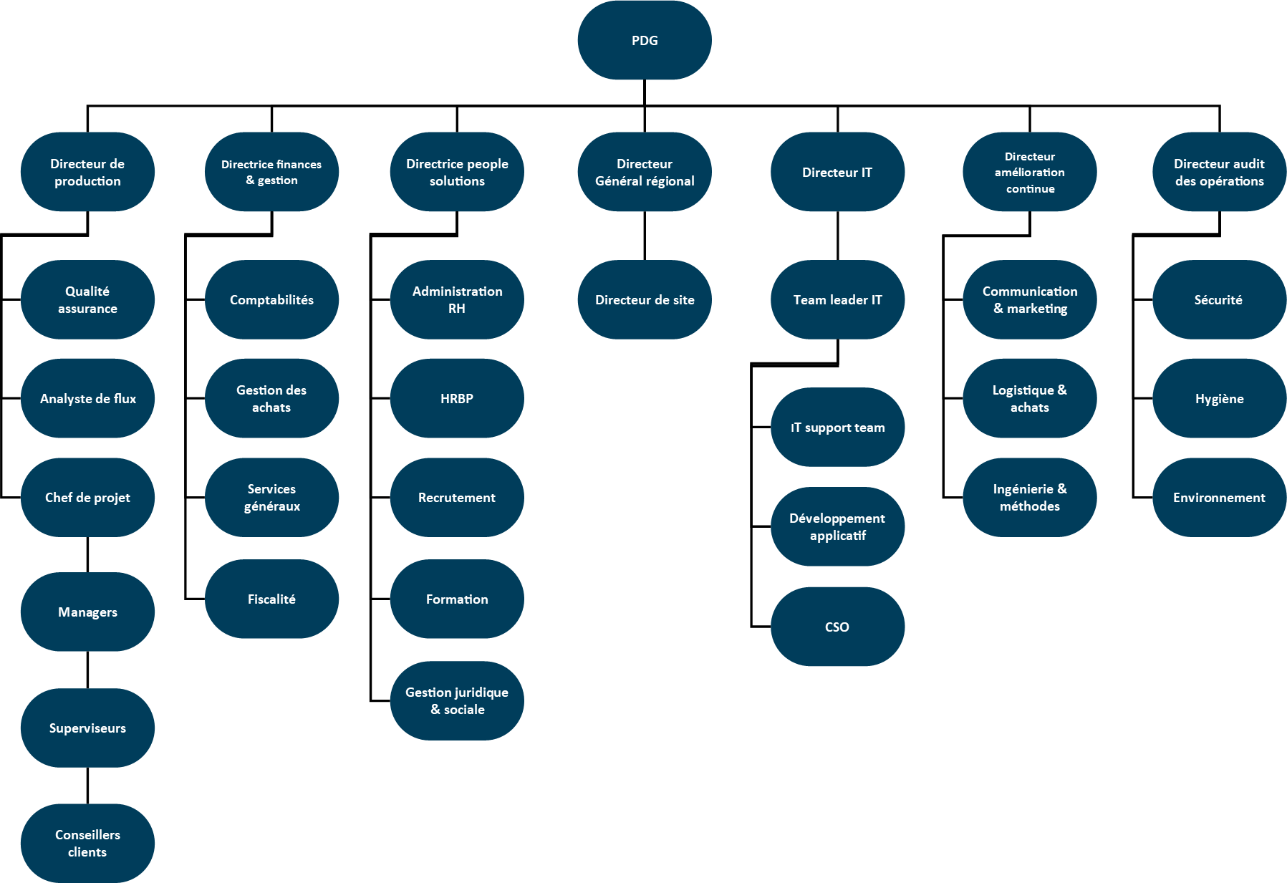
La figure 4 représente l’organigramme générale de Concentrix.
Figure 4. Organigramme de Concentrix

Description du projet
- Formulation
Dans le cadre de mon stage au sein de Concentrix, il m’a été confié la tâche de proposer une solution à leur problème d’inventaire physique des matériels informatiques présent sur leur site, d’où la conception et la réalisation d’une application web de gestion de matériels informatiques. Ce projet vise à centraliser et numériser l’ensemble des processus liés à la gestion des inventaires et du parc informatique en générale, afin d’améliorer le suivi, la traçabilité et l’inventorisation de toutes transaction en rapport avec les équipements informatiques de l’entreprise. L’application permettra une gestion cohérente et sécurisée des informations, tout en offrant une interface intuitive aux différents profils d’utilisateurs (administrateur, technicien et responsable).
- Objectif et besoins de l’utilisateur
Cette section présente l’objectif du projet ainsi que les besoins de l’utilisateur auxquels il répond. Elle met en lumière les attentes pour la gestion de matériels informatiques, tout en garantissant une expérience utilisateur optimale et un bon suivi.

Objectif
L’objectif de ce projet est de concevoir et de mettre en place une application permettant la gestion centralisée, fiable et sécurisée du parc informatique de l’organisation pour optimiser l’inventorisation des matériels afin d’éviter les pertes et améliorer la traçabilité. Cette application facilitera le suivi de l’équipement informatique, des utilisateurs, des incidents et de l’inventaire, tout en améliorant l’efficacité opérationnelle et la qualité des informations disponibles pour la prise de décision.

Besoins de l’utilisateur
Dans le cadre de ce projet de gestion de matériels informatiques, les utilisateurs ont exprimé les besoins essentiels variés qui répondent aux exigences spécifiques des différents acteurs impliqués dans le processus, notamment les techniciens informatiques, les responsables des services généraux, les agents de sécurité et la direction IT.
Les principaux besoins identifiés comprennent :
- Simplification de saisie : les utilisateurs ont besoins d’un processus simple pour la saisie des inventaires et les données liées aux affectations de matériels.
- Importation et exportation de données : ils souhaitent pouvoir exporter certaines tables en feuilles Excel pour faciliter les rapports et importer des données pour faciliter la saisie de certaines tables.
- Traçabilité des sorties : certains employés emportent leurs équipements pour différentes raisons et les utilisateurs veulent un moyen de suivre les mouvements des matériels même hors site.
- Signalement et suivi d’incident : les matériels sont sujets à des vols, des endommagements et des échanges de positions non-désirées, la gestion des incidents est donc nécessaire.
- Supervision du parc informatique : ils ont besoins d’un bon système pour le suivi des matériels pour mieux gérer les inventaires.
- Mise à jour automatiques des statuts et des dates : les utilisateurs veulent éviter tout processus inutiles alors il est nécessaire de les automatisés.
- Amélioration de la traçabilité : un problème rencontré est le manque aberrant de traçabilité, il est donc demandé des historiques pour tous les mouvements et les incidents liés aux matériels.
- Rapports et statistiques : les administrateurs ont besoin de rapports détaillés pour analyser les besoins en stocks et les mouvements de matériels.
- Expérience utilisateur fluide : ils souhaitent une interface simple et intuitive pour naviguer facilement dans l’application sont avoir besoin de formation poussée.
En répondant à ces besoins, le projet vise à fournir une solution qui simplifie et optimise la gestion des matériels informatiques, simplifier l’inventorisation de ces derniers, tout en offrant une expérience utilisateur fluide et ergonomique.
- Moyens nécessaires à la réalisation du projet
Pour réaliser à bien le projet, plusieurs moyens ont été mobilisés. Il s’agit des moyens humains, des moyens matériels et des moyens logiciels. Ces moyens constituent les piliers pour la mise en œuvre des différentes étapes de la conception et la réalisation du projet.
- Moyens humains
Pour assurer la réussite du projet, plusieurs personnes ont joué des rôles importants dans la chaîne de réalisation. Le tableau 5 illustre ces acteurs et leurs rôles.
Tableau 5. Moyens humains
Acteur | Rôles
Encadreur pédagogique | Responsable du suivi, d’évaluation du projet et de la rédaction du mémoire et de l’encadrement à l’Ecole
Encadreur professionnel | Responsable du suivi et validation des étapes de la réalisation du projet et de l’encadrement au sein de l’entreprise
Directeur IT | Initiateur du thème
Stagiaire | Responsable dela collecte de données et de la conception et du développement de la logique métier et des tests fonctionnels
Techniciens informatiques | Fournisseurs de données
Responsable marketing et communication | Relation avec l’entreprise et formateur initial
- Moyens matériels
Les matériels nécessaires sont essentiellement constitués des équipements informatiques utilisés pour la réalisation du projet. Le tableau 6 décrit les équipements utilisés pour la réalisation du projet.
Tableau 6. Moyens matériels
Matériel | Caractéristiques | Usages
Ordinateur portable | Lenovo ThinkBook 15 G2 ITL  Windows 11 – 21H2 – 22000.9  11th Gen Intel Core i7 2.80GHz  16 Go DDR5  512 Go SSD | Conception, développement et test
UC | Lenovo ThinkCenter M70q Gen5  Windows 11  14th Gen Intel Core i5 3.20GHz  16 Go DDR5  256 Go SSD | Test de l’application et communication avec les employés et l’encadreur
Ecran | Lenovo ThinkCenter TIO 24 Gen5  1920 x 1080  60 Hz | Utilisé avec l’unité centrale
Serveur | APC NetShelter SX Advanced rack | Hébergement de l’application et de sa base de données
Serveur | APC Smart-UPS | Hébergement de l’application et de sa base de données
Serveur | Serveur HPE ProLiant DL380 Gen10  SSD SATA | Hébergement de l’application et de sa base de données
Souris | Logitech B100 | Utilisé avec les ordinateurs
Souris | Lenovo SM-8823 | Utilisé avec les ordinateurs
Stockage de données | Adata Disque dur externe HD330  1To  USB 3.2 | Sauvegarde des données et des back-ups de l’application
Stockage de données | SanDinsk Ultra Dual  32 Go  USB 3.0 | Transfert de données entre les ordinateurs
Connexion internet | Fibre Orange  Wi-Fi 6  1 Gbps | Recherche, téléchargement de bibliothèques et appels API
Connexion internet | Fibre Telma  Wi-Fi 6  1 Gbps | Recherche, téléchargement de bibliothèques et appels API
Connexion internet | Câble Ethernet  RJ45 cat6 | Recherche, téléchargement de bibliothèques et appels API
- Moyens logiciels
Les moyens logiciels constituent les outils nécessaires pour la réalisation du projet, cela comprend la structuration, la gestion, le développement et le test pour le projet. Les divers outils nécessaires à la réalisation de ce projet sont aperçus dans le tableau 7.
Tableau 7. Moyens logiciels
Outils | Logiciel | Usage
IDE | Microsoft Visual Studio Code  1.107.1 | Outil de codage et compilateur
SGBDR | MySQL  8.3.0 | Stockage et manipulation de données
SGBDR | Wampserver  3.3.5 (x64) | Stockage et manipulation de données
Gestion de version | Git  2.46.2 | Gestion et sauvegarde des version de l’application
Gestion de version | GitHub  3.5.2 | Gestion et sauvegarde des version de l’application
Outil de modélisation | Visual paradigm for UML  8.0 & 17.3 | Conception des diagrammes et modélisation des données
Outil de modélisation | Microsoft Publisher | Création des schémas
Outil de modélisation | GanttProject  3.3.3316 | Création de diagramme de Gantt pour le chronogramme de travail
Navigateur web | Google Chrome  143.0.7.7499.170 | Test fonctionnel
Navigateur web | Opera  125.0.5729.49 | Test fonctionnel
Navigateur web | Mozilla Firefox  146.0.1 (x64) | Test fonctionnel
Navigateur web | Microsoft Edge  138.0.3351.95 | Test fonctionnel
Moteur de recherche | Google  142.0.7444.243 | Recherche et documentation
Tableur | Google Sheet  1.25.501.00.90 | Visionnage et collecte de données
Tableur | Microsoft Excel | Visionnage et collecte de données
Gestion d’infrastructure informatique | Cisco Meraki  1.65.0 | Référence, fournisseur et collecte de données
Gestion d’infrastructure informatique | BigFix  11.0.5 | Référence, fournisseur et collecte de données
Gestion d’entreprise | Workday  2025.12.1 | Relation avec l’entreprise
Outil de rédaction | Microsoft Word | Rédaction de rapport et prise de note
Outil de rédaction | Microsoft PowerPoint | Rédaction de rapport et prise de note
Outil de rédaction | Bloc-notes  10.2102.13.0 | Rédaction de rapport et prise de note
Outil de partage | LocalSend  1.17.0 | Transfert sans câble de données
Outil de communication | Microsoft Teams  1.25.24601 | Communication avec les entreprises
Office | Microsoft Office Professionnel Plus 2019  16.0.12527.20483 | Support des Microsoft Office (Excel, Word, PowerPoint, Publisher)

- Résultats attendus
À l’issue de la réalisation de ce projet, les résultats attendus se résument par une application web fonctionnelle, conviviale, sécurisée et ergonomique pour la gestion des matériels informatiques. Ce projet répond aux critères exigés par les besoins des utilisateurs. Pour cela, l’application devra présenter :
- Une base de données bien structurée et cohérente, réduisant les doublons et les incohérences.
- Différentes interfaces pour chaque rôle.
- Une page d’authentification pour accéder aux fonctionnalités de l’application.
- Une aide à la prise de décision grâce aux rapports et statistiques avec des tableaux et des graphes.
- Meilleure traçabilité et historisation des opérations (affectations, incidents, inventaires, sorties).
- Une optimisation significative de la gestion du parc informatique.
- Une solution évolutive ouverte à l’intégration de nouvelles fonctionnalités à l’avenir.
- Chronogramme de travail
Le stage s’est déroulé entre le 1er septembre et le 22 novembre, au cours duquel différentes tâches ont été accomplies. Avec l’objectif d’optimiser la gestion du temps et de garantir une conception et réalisation fluide du projet, on a structuré le chronogramme de manière à détailler les principales étapes de conception, de développement et de test, permettant un avancement méthodique et un respect des délais.
Ces étapes comprennent :
- Intégration à l’entreprise : formation initiale, présentation à l’équipe de l’IT, des RH et de la direction sur le site. Obtention du thème.
- Analyse et cadrage : enquête, définition des besoins fonctionnels et non-fonctionnels. Etude des solutions techniques et choix des technologies.
- Conception et modélisation : définition des diagrammes UML, conception des relations et modélisation de la base de données.
- Mise en place de l’environnement de développement : installation des outils, framework et bibliothèques nécessaires, création de la structure du projet (frontend et backend), création de la base de données dans MySQL et connexion à la base.
- Développement backend : logiques métiers et routes API. Tests intégrés API.
- Développement frontend : création du squelette React. Consommation API avec Axios pour l’affichages des données.
- Tests et corrections : tests fonctionnels, gestion des erreurs et validations, ajustements UI/UX.
- Finalisation : préparation de présentation et rapport. Nettoyage du code.
- Déploiement et remise : vérification de la dernière version, démonstration et soumission du projet.
Ce chronogramme présente un schéma détaillé des étapes progressives à suivre pour la réalisation de ce projet, avec des balises de validation pour garantir la qualité et l’adéquation aux besoins des utilisateurs. La figure 5 illustre le chronogramme de travail dans un diagramme de Gantt.

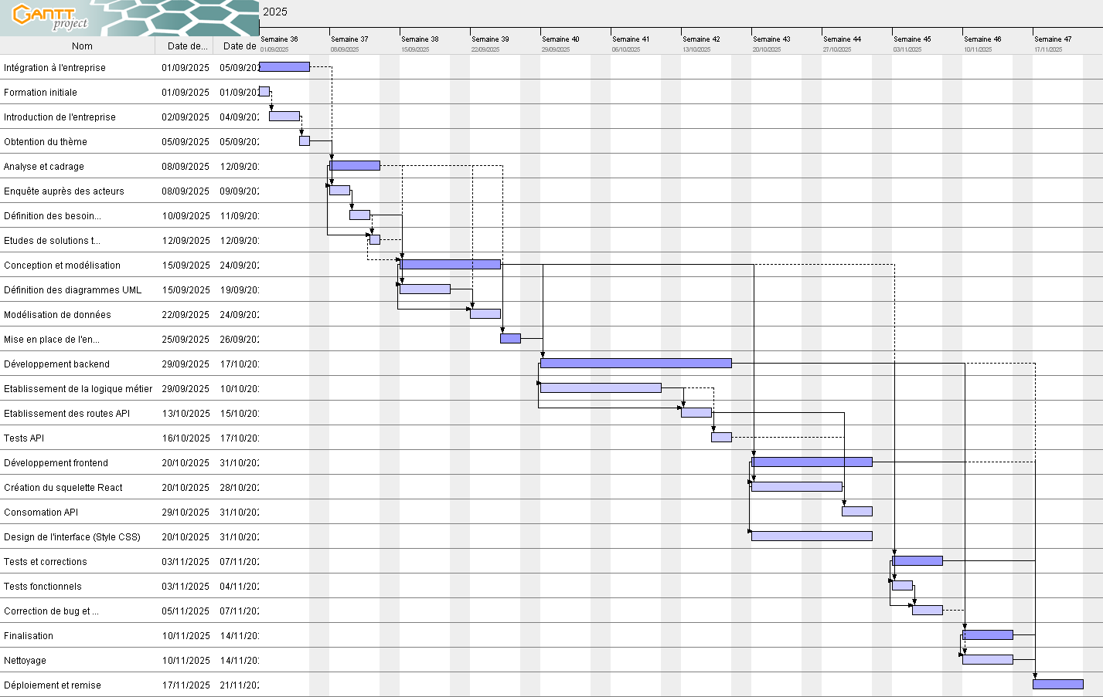
Figure 5. Diagramme de Gantt pour le chronogramme de travail

Analyse et conception

Analyse préalable
Ce chapitre reprend les principales étapes d’analyses réalisées en amont de la réalisation du projet. Ces analyses sont essentielles pour l’amélioration pour l’élaboration du projet et garantir une bonne compréhension des besoins, des contraintes, des outils et des solutions à mettre en place. Cela comprend : l’analyse de l’existant, la critique de l’existant et la conception avant-projet.
- Analyse de l’existant
Afin de pouvoir proposer la meilleure solution pour l’inventorisation des matériels informatiques, une analyse de l’existant est essentielle pour comprendre et identifier l’organisation actuelle de gestion des matériels informatiques, les moyens utilisés et disponible. Cela permettra de mieux comprendre le défi et de trouver des réponses aux besoins des utilisateurs.
- Organisation actuelle
À l’heure actuelle, l’inventaire de matériel est totalement inexistant mais il y a quelques actions effectuées par les employés pour gérer le parc informatique, notamment :
- Gestion d’infrastructure informatique avec BigFix et Cisco Meraki, qui permet de repérer et collecter les caractéristiques des matériels mais les données sont difficiles à lire et cela se limite au UC, laptops et écrans.
- Inventaire théorique : un inventaire établi avec les bons de commandes et bons de transfert et les rapports de ramp-up de l’entreprise.
- Vérification physique : des employés (un technicien et un agent de sécurité) sont responsables de faire le comptage des matériels par salle et l’enregistre dans un registre en papier (cahier ou livre de compte).
- Rédaction de rapport et d’inventaire manuelle : les responsables de la vérification créer une feuille Excel et l’envoie par email aux parties concernés pour les inventaires et les incidents.
- Suivi de mouvement : le suivi des mouvements de matériels se fait exclusivement par email, sur papier et dans Microsoft Teams.
Les diagrammes de flux décrit les différents processus et procédure en lien à la gestion des matériels, leurs déplacements et leur inventaire, ainsi que les acteurs notamment : le service IT, les services généraux, le service de sécurité et les membres du service production.
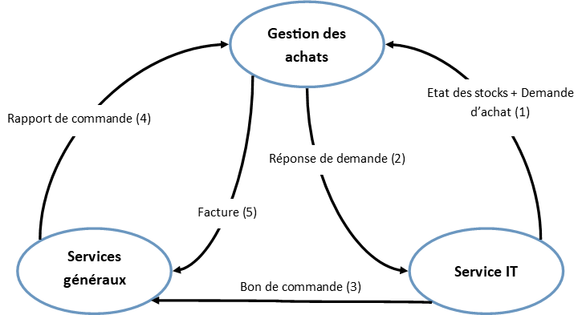
La figure 6 illustre un aperçu détaillé du diagramme de flux de la procédure d’achat matériel. Cette procédure concerne la gestion des achats du service financier, le service IT et les services généraux.
Figure 6. Diagramme de flux de la procédure d'achat de matériels
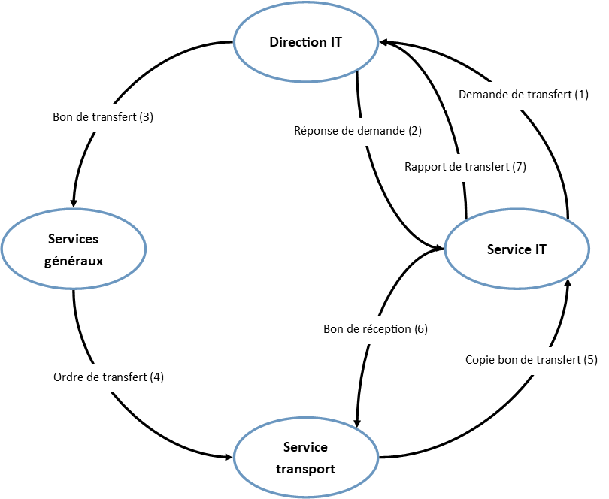
Le diagramme de flux de la procédure de transfert de matériels entre les sites est représenté dans la figure 7. Pour cette procédure, les acteurs sont : le service IT, la direction IT, les services généraux et le service de transport de l’entreprise.
Figure 7. Diagramme de flux de la procédure de transfert de matériels
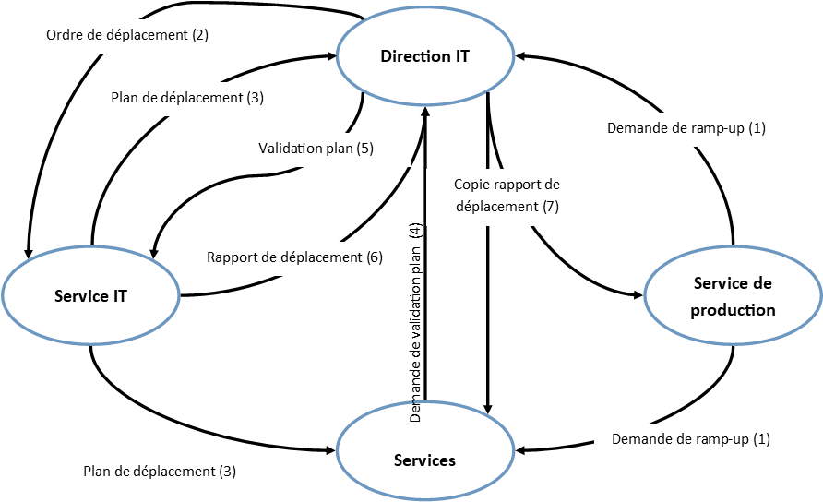
Pour la figure 8, il s’agit du diagramme de flux de la procédure pour le ramp-up des postes en production. Ça concerne le service IT, les services généraux et la direction de production.
Figure 8. Diagramme de flux de la procédure de ramp-up
La mise en œuvre de l’inventaire et le comptage de matériels concerne le service de sécurité, le service IT et les services généraux avec le service financier en acteur externe. La figure 9 illustre le diagramme de flux qui régit l’inventaire des matériels.
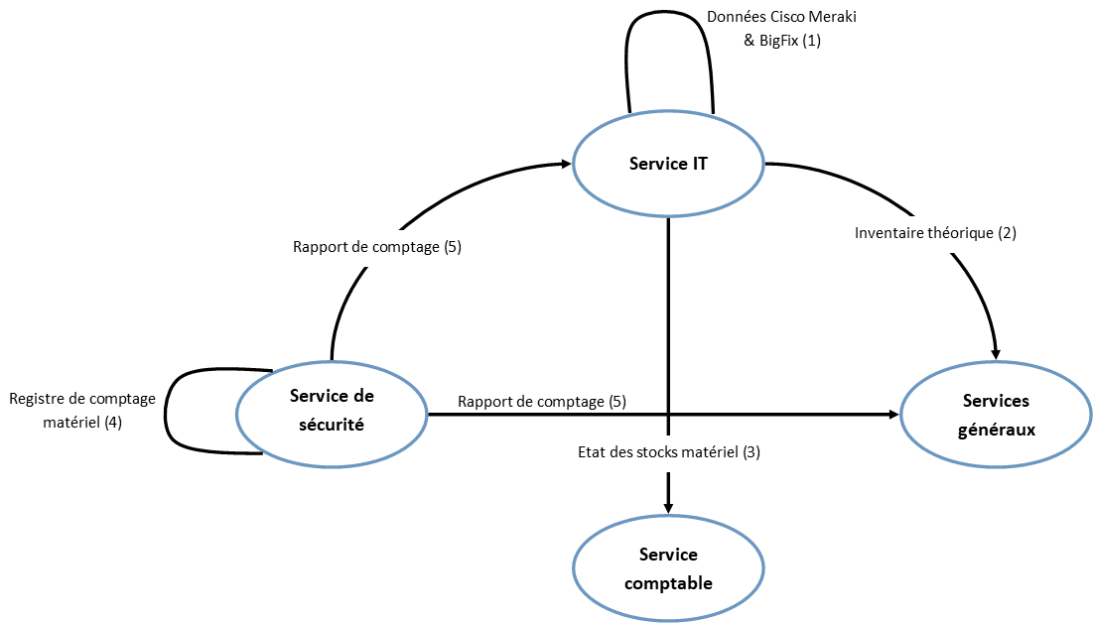
Figure 9. Diagramme de flux d'inventaire de matériels
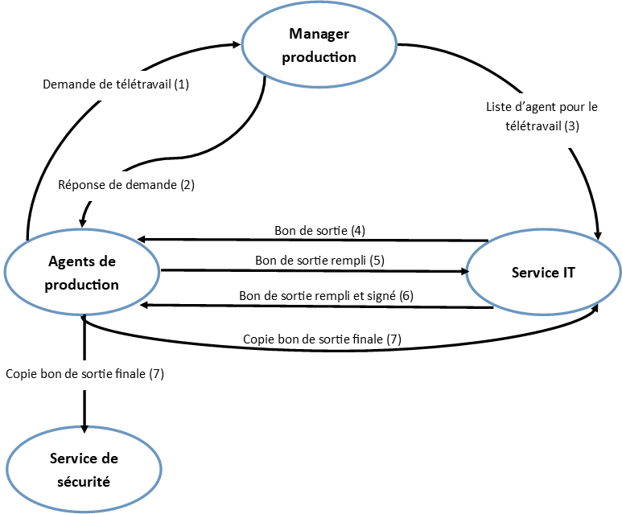
Les derniers diagrammes de flux portent sur les principaux différents sorties. La figure 10 et la figure 11 se rapportent aux diagrammes de flux de sortie simple et sortie en télétravail.
Figure 10. Diagramme de flux de sortie télétravail
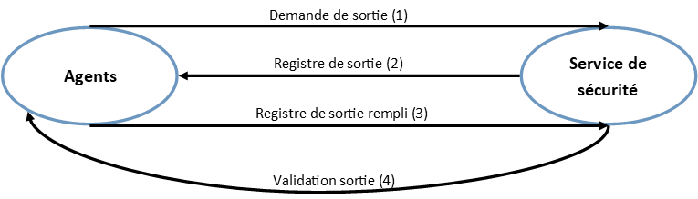
Figure 11. Diagramme de flux de sortie simple
Ce système repose trop sur des moyens archaïques qui ne sont pas très fiable. Et le recours à ces méthodes manuelles rend les processus excessivement ardus et sujets aux erreurs, aux oublies et à la perte de données. Ainsi que l’absence d’appui technologique pour la traçabilité et la gestion des matériels informatiques rend l’entièreté des processus peu pratique et difficile à maintenir à long terme.
- Inventaire des moyens matériels et logiciels
L’entreprise Concentrix dispose d’un grand nombre de moyens, peu limité par l’aspect financier. Malgré cela, pour la gestion de matériels informatiques seuls quelques matériels et logiciels sont mobilisés, essentiellement composés par :

Moyens matériels de l’entreprise
L’entreprise met à disposition un ensemble de matériels destinés à la gestion de l’infrastructure. Ces moyens matériels sont illustrés dans le tableau 8.
Tableau 8. Moyens matériels de l'entreprise
Matériels | Usages
Ordinateurs (Laptop) | - Création des feuilles Excel  - Communication entre les services  - Rédaction de rapport
Unités centrales (UC) | - Utilisé en postes de travail fixes  - Exécution des tâches quotidiens  - Traitement de données  - Accès aux outils collaboratifs
Ecrans | - Utilisé avec les UC et laptops  - Confort visuel  - Facilité le multitâche et l’affichage simultané de plusieurs applications
Serveur | - Serveurs locaux  - Partage avec les autres sites
Connexion internet | - Connectivité interne  - Collaboration en ligne  - Navigation web
Cahiers | - Enregistrement des inventaires et comptages matériels quotidiennes

Moyens logiciels de l’entreprise
Quant au côté logiciel, l’entreprise utilise les outils qui sont illustrés dans le tableau 9.
Tableau 9. Moyens logiciels de l'entreprise
Outil | Logiciel | Usage
Systèmes d’exploitation | Windows | Utilisé pour les postes de travail et les serveurs
Outils de gestion d’infrastructure | BigFix | Gestion et surveillance et la collecte d’informations sur les matériels informatiques.
Outils de gestion d’infrastructure | Cisco Meraki | Gestion du réseau et le suivi ce certains équipements connectés.
Outils bureautiques | Microsoft Excel | Rédaction manuelle des inventaires et rapports.
Outils collaboratifs | Microsoft Outlook | Communication et l’envoi des rapports.
Outils collaboratifs | Microsoft Team | Communication et l’envoi des rapports.
Navigateurs web | Google Chrome | Accès aux applications internes et aux outils en ligne
Navigateurs web | Microsoft Edge | Accès aux applications internes et aux outils en ligne
Outils de gestion intégrée | Workday | Administration RH et de certains processus financiers

L’analyse de l’existant montre que les processus actuels pour la gestion et l’inventorisation des matériels informatiques chez Concentrix manque de fluidité et traçabilité et structure. Cela montre la nécessité d’une solution plus efficace et mieux structurée, non seulement pour répondre aux besoins actuels mais également pour faciliter la gestion des inventaires des matériels informatiques pour les utilisateurs.
- Critiques de l’existant
L’analyse de l’existant a mis en lumière l’organisation actuellement active à l’entreprise. Cette section de l’analyse critique (critique de l’existant) est consacrée à l’examen critiques et remarques sur les informations recensées durant l’enquête primaire en mettant en évidence les avantages et les limitations des méthodes mise en place à ce jour au sein de Concentrix et justifier par cela le besoin de proposer de nouvelles solutions à la gestion de matériels informatiques.
- Faiblesses et limitations
L’enquête a permet l’identification de désavantages accablant du système de gestion de matériels et d’inventaire actuel, notamment :
- Absence de système centralisé : les données sont dispersées entre plusieurs supports rendant la consultation et leur mise à jour difficiles.
- Manque de traçabilité : le suivi des mouvements de matériels se fait via des échanges informels, sans historique structuré i possibilité de consultation rapide.
- Manque de structure : l’utilisation de moyens archaïques et non automatisés rend le système peu fiable et difficile à maintenir sur le long terme.
- Processus fortement manuels : la vérification physique, la rédaction des rapports et le suivi des mouvements de matériels reposent essentiellement sur des méthodes manuelles, ce qui augmente les risques d’erreurs, d’oublis et de pertes d’informations.
- Limitation des outils existants : les solutions BigFix et Cisco Meraki se limitent aux UC, laptops et écrans, et les données récoltables sont difficiles à lire et peu adaptées à un suivi d’inventaire global.
- Avantages
Malgré les faiblesses et limitations de l’approche actuelle pour gérer les inventaires, elle comporte néanmoins des avantages à ne pas ignorer dont :
- Mobilise peu de moyens : en termes de matériels et logiciels, ce système ne nécessite que quelques outils peu couteux et facilement accessible.
- Accessible : Ce système est déjà implanté dans l’entreprise et tous les parties concernées y sont habituées.
- Facilité de formation : l’apprentissage et la passation de ses pratiques sont simples car les méthodes sont intuitives et basique.
- Utilisation d’outils de gestion d’infrastructure : BigFix et Cisco Meraki permettent de détecter automatiquement certains équipements informatiques et d’en collecter des informations techniques.
- Existence d’un inventaire théorique : l’inventaire basé sur les bons de commandes, les bons de transfert et les rapports de ramp-up permet de conserver une trace administrative des matériels acquis et transférés.
- Contrôle physique régulier : la vérification physique des matériels garantit une certaine cohérence entre les données théoriques et la réalité sur le terrain.
- Conception avant-projet
La conception avant-projet est une phase essentielle qui permet de poser les bases de la réalisation du projet. Elle comprend la proposition de solution et les choix de méthodes et d’outils.
- Proposition des solutions
La gestion et l’inventorisation des matériels informatiques rencontre de sérieux problèmes nécessitant des actions sur la proposition de solutions efficace, intuitif et adapté à chaque étape des processus liés à la gestion du parc informatique de Concentrix. Face à ce défi, plusieurs solutions d’offre à nous, notamment :
- Maintien des méthodes actuelles avec des amélioration organisationnelle
Cette solution consiste à conserver les outils et méthodes existants, tout en améliorant l’organisation interne et la standardisation des procédures d’inventaire et de suivi des matériels. La mise en place de cette solution est simple car il s’agit simplement de mettre une place de meilleures procédures, notamment par :
- Standardisation des registres papier d’inventaire et de comptage ;
- Création de modèles Excel uniques pour les inventaires ;
- Mise en place de procédures écrites et officielles pour le suivi des mouvements des équipements ;
- Centralisation des fichiers sur un espace partagé par les acteurs concernés.
Avantages | Inconvénients
- Coût de mise en place très faible  - Aucun changement technologique majeur  - Facilité d’adoption par les employés | - Risque d’erreurs humaines  - Absence de traçabilité fiable  - Données quasi inexploitables  - Non évolutif

- Utilisation de BigFix et Cisco Meraki
Cette solution repose uniquement sur les outils existants BigFix et Cisco Meraki pour assurer la gestion des matériels informatiques. La mise en place de cette solution comprend :
- Analyse des équipements connectés avec Cisco Meraki ;
- Exploitation des rapports BigFix pour créer les inventaires ;
- Centralisation manuelle des rapports dans Microsoft Excel.
Avantages | Inconvénients
- Outils déjà utilisés dans l’entreprise  - Automatisation partielle de la collecte des données  - Données techniques fiables | - Couverture limitée des types de matériels  - Données complexes et peu lisible  - Absence de suivi administratif et physique  - Pas de gestion des mouvements des matériels

- Application de gestion de matériels informatiques
Cette solution consiste à développer et déployer une application dédiée à la gestion et l’inventorisation du matériel informatique. Combinée avec les outils BigFix et Cisco Meraki, cela permettra une meilleure gestion administrative, de l’inventaire physique et de la collecte automatique des données. Pour mettre en place cette solution, il faudra :
- Développer une application web centralisée ;
- Entré des données initiales.
Avantages | Inconvénients
- Vision complète et fiable du parc informatique  - Meilleur traçabilité et sécurité  - Gain de temps sur les inventaires et comptages  - Interface adaptée aux besoins des utilisateurs  - Solution évolutive et pérenne | - Nécessite une coordination entre plusieurs outils  - Pas de remontée automatique des données techniques.  - Complexité technique plus élevée
Le tableau 10 servira de comparatif pour les différentes solutions.
Tableau 10. Comparaison de solutions
Critères | Solution 1 | Solution 2 | Solution 3
Centralisation des données | ❌ | ❌ | ✅
Automatisation de l’inventaire | ❌ | ️ | ✅
Traçabilité des matériels | ❌ | ️ | ✅
Fiabilité de l’inventaire physique | ❌ | ❌ | ️
Gestion des mouvements | ❌ | ❌ | ✅
Lisibilité des données | ❌ | ❌ | ✅
Réduction des erreurs humaines | ❌ | ️ | ️
Exploitation des outils existants | ❌ | ✅ | ✅
Coût de mise en place | Faible | Faible | Moyen
Evolutivité | ❌ | ❌ | ✅
Légende : ✅ Satisfaisant
️ Partiellement satisfaisant
❌ Insuffisant
La solution retenue repose sur le développement et le déploiement d’une application de gestion de matériels informatiques, avec une intégration avec les outils existants BigFix et Cisco Meraki. Cette approche hybride permet de centraliser les données et d’automatiser une partie de l’inventaire et d’assurer une traçabilité complète du parc informatique.
Cette solution a été retenue car c’est un bon compromis entre fiabilité et exploitabilité des données, tout en valorisant les outils déjà utilisés par l’entreprise, et permet de remplacer efficacement les méthodes manuelles obsolètes.
- Méthodes de conception et outils utilisés
Pour la mise en place de la solution retenue, une application de gestion de matériels informatiques, il est essentiel de s’appuyer sur des méthodes de conception robustes et des outils adaptés. Cette section présente, alors, les principales approches de conception ainsi que les outils technologiques adoptées qui accompagnera chaque étape du processus de développement, de l’analyse des besoins jusqu’au déploiement.
- Méthode de conception
Plusieurs méthodes de conception peuvent être envisagées pour le développement de l’application de gestion de matériels information. La conception d’une application nécessite l’adoption d’une méthode permettant de :
- Structurer le développement ;
- Analyser et identifier les besoins ;
- Créer une bonne structure de données pour la base de données ;
- Réduire les risques d’erreurs ;
- Assurer la maintenabilité et l’évolutivité du système.
Pour ce projet, nombreux sont les méthodes de conception à prendre en compte, mais on retient que celle qui répond au mieux aux besoins du projet, notamment Merise, 2TUP, UML et Agile.
- Méthode Merise
Merise est une méthode de conception de système d’information orientée données, largement utilisée dans les systèmes d’information. Cette méthode repose sur des principes clairs, dont :
- Séparation entre données et traitements
- Modélisation progressive avec :
  - Modèle Conceptuel de Données (MCD)
  - Modèle Logique de Données (MLD)
  - Modèle Physique de Données (MPD)
Avantages | Inconvénients
- Très adaptée aux bases de données relationnelles  - Séparation claire entre les données et les traitements  - Facilite la cohérence et l’intégrité des informations  - Méthode très complète | - Peu adaptée aux interfaces modernes  - Peu flexible face aux changements fréquents  - Documentation parfois lourde  - Mise en œuvre complexe  - Méthode trop rigide

- Méthode de conception 2TUP
La méthode 2TUP (Two-Track Unified Process) est un processus de développement logiciel qui implémente le processus unifié (RUP). Elle repose sur un processus de développement en Y, une double progression parallèle
- Branche fonctionnelle gauche :
  - Besoins fonctionnels
  - Analyse
- Branche technique droite :
- Besoins techniques
- Conception générique
- Branche du milieu :
  - Conception préliminaire
  - Conception détaillée
  - Codage
  - Recette
Avantages | Inconvénients
- Séparation claire entre métier et technique  - Réduction des risques techniques précoces  - Adaptée aux applications complexes | - Méthode relativement lourde  - Nécessite une bonne maîtrise d’UML  - Documentation plus importance que dans une approche Agile pure
- Méthode UML
UML est un langage de modélisation standard utilisé pour représenter la structure et le comportement d’un système logiciel. Cette méthode repose sur :
- Une approche orientée objet
- Des diagrammes (Cas d’utilisation, classes, séquence, activité)
Avantages | Inconvénients
- Très expressive et visuelle  - Adaptée aux applications web modernes  - Bonne communication entre acteurs techniques et fonctionnels | - Peut devenir complexe si mal maîtrisée  - Nécessite une bonne compréhension de l’approche objet

- Méthode Agile
La méthode Agile repose sur un développement itératif et incrémental, favorisant l’adaptation continue aux besoins de l’utilisateur. Cette méthode travaille sur les principes :
- De Développement par itérations
- De livraison fréquente de fonctionnalités
- Et de la collaboration étroite avec les utilisateurs
Avantages | Inconvénients
- Détection rapide des erreurs  - Grande flexibilité  - Forte participation des utilisateurs | - Documentation insuffisante  - Moins adaptée aux projets nécessitant une conception très formelle  - Dépend fortement de la disponibilité des utilisateurs
On comparera les différentes méthodes dans le tableau 11.
Tableau 11. Comparaison de méthodes de conception
Critères | Merise | 2TUP + UML | UML | Agile
Orientation | Données | Objet | Objet | Processus
Flexibilité | ❌ | ️ | ️ | ✅
Adaptée aux système complexe | ️ | ✅ | ️ | ❌
Gestion des risque | ❌ | ✅ | ❌ | ️
Documentation | ✅ | ✅ | ️ | ️
Gestion de changement | ❌ | ️ | ️ | ✅
Complexité | ️ | ✅ | ✅ | ️
Légende : ✅ Elevé
️ Moyen
❌ Faible
Dans le cadre de ce projet, la méthode 2TUP a été adoptée, combinée à UML, elle permet de séparer efficacement les aspects fonctionnels et techniques du système, pour assurer une conception structurée, évolutive et adaptée aux besoins de d’entreprise. Cette méthode inclut :
- Une séparation claire des besoins fonctionnelles et techniques ;
- Une modélisation précise des processus pour la logique métier ;
- Une meilleure anticipation des contraintes techniques ;
- Une bonne évolutivité du système.
Cette méthode est particulièrement adaptée à un projet intégrant une base de données relationnelles, des règles métiers complexes, une architecture web moderne.
- Outils utilisés
Le développement d’application web nécessite différents outils avec des rôles distinctes. Afin de faire un choix technique sur les outils à retenir, il est nécessaire de faire des comparaisons.

Outils de modélisation
Pour la modélisation UML, plusieurs outils ont été étudiés.
- Visual Paradigm for UML
Visual Paradigm est un logiciel professionnel de modélisation et de conception logicielle permettant de réaliser des diagrammes UML. Il repose sur une approche méthodologique complète.
Avantages | Inconvénients
- Interface intuitive  - Large support UML  - Génération automatique de code  - Outil très complet et professionnel | - Version gratuite (Version Community) limitée  - Courbe d’apprentissage élevée
- StarUML
StartUML est un outil léger de modélisation UML orienté diagrammes, principalement utilisé pour la conception structurelle et comportementale des systèmes logiciels, avec une approche simple et rapide centrée sur la modélisation graphique.
Avantages | Inconvénients
- Léger, rapide et simple à utiliser  - Bon support UML  - Prix de la licence abordable | - Fonctionnalités avancées limités  - Pas de gestion complète du cycle de vie  - Génération de code moins puissante
Le tableau 12 couvre la comparaison entre Visual Paradigm et StarUML.
Tableau 12. Comparaison d’outils de modélisation
Critères | Visual Paradigm | StarUML
Génération de code | ✅ | ️
Gestion des exigences | ✅ | ❌
Collaboration | ✅ | ❌
Facilité d’utilisation | ️ | ✅
Performance | Plus lourd | Léger
Coût | ✅ | ️
Légende : ✅ Elevé
️ Moyen
❌ Faible
Dans le cadre du présent projet, le choix s’est porté sur Visual Paradigm. Ce choix se justifie par la nécessité de disposer d’un outil qui offre une couverture complète de la modélisation et de la conception. Par ailleurs, l’utilisation de Visual Paradigm facilite l’intégration des modèles UML dans une démarche méthodologiques rigoureuse de la réalisation du présent projet.

SGBDR
Le Système de Gestion de Base de Données Relationnelle (SGBDR) constitue un composant fondamental de l’architecture d’une application informatique. Il assure le stockage et la manipulation des données. Le choix du SGBD dépend de plusieurs facteurs.
- MySQL
MySQL est un système de gestion de base de données relationnelle largement utilisé dans le développement d’application web. Il repose sur le langage SQL et permet une gestion structurée des données avec une bonne performance et fiabilité.
Avantages | Inconvénients
- SGBD stable  - Excellente performance  - Large communauté  - Documentation abondante | - Moins adapté aux données non structurées  - Fonctionnalités avancées parfois limitées

- PostgreSQL
PostgreSQL est un système de gestion de base de données relationnelle orienté objet, reconnu pour sa robustesse et sa conformité aux standards SQL.
Avantages | Inconvénients
- Fiabilité et intégrité des données  - Support avancé des transactions et des contraintes  - Haut niveau de sécurité | - Configuration plus complexe  - Performances plutôt faibles pour les opérations simple

- SQLite
SQLite est un système de gestion de base de données relationnelle léger, intégré directement à l’application, sans nécessiter de serveur dédié.
Avantages | Inconvénients
- Léger et simple à utiliser  - Aucun serveur requis | - Performances limitées  - Volume de données limité  - Non adapté aux applications multi-utilisateurs.
Les Système de Gestion de Base de Données Relationnelle sont comparés dans le tableau 13.
Tableau 13. Comparaison de SGBDR
Critères | MySQL | PostgreSQL | SQLite
Scalabilité | ✅ | ✅ | ❌
Facilité d’apprentissage | ✅ | ️ | ✅
Performance web | ✅ | ✅ | ️
Usage professionnel | ✅ | ✅ | ❌
Légende : ✅ Elevé
️ Moyen
❌ Faible
Le choix se porte sur MySQL, pour le présent projet. MySQL est très adapté pour ce projet par sa stabilité et sa simplicité de mise en œuvre. Il permet une modélisation relationnelle claire des données et offre des performances satisfaisantes.

Gestion de version
La gestion de versions est un outil essentiel dans le développement d’applications. Son rôle est de suivre l’évolution du code source, de récupérer les versions antérieures et sécuriser le travail de développement. Pour ce projet, plusieurs outils de gestion de versions ont été étudiés pour mieux identifier la solution la plus adaptée aux besoins de l’entreprise et du projet.
- Git & GitHub
Git est un système de gestion de versions distribué, extrêmement populaire et utilisé dans les projets open-source et modernes.
Avantages | Inconvénients
- Système distribué permettant de travailler hors ligne  - Gestion des branches rapide, fiable et efficace  - Adéquat pour les projets open-source  - Offre des outils avancés de collaboration | - Difficile à maîtriser  - Moins performant pour les fichiers binaires volumineux  - Gestion des conflits parfois complexe

- Bitbucket
Bitbucket est une plateforme de gestion de dépôts Git développée par Atlassian pour la gestion du code source, la collaboration d’équipe et l’intégration avec Jira
Avantages | Inconvénients
- Bonne intégration avec les outils Atlassian  - Sécurité et contrôle d’accès | - Petite communauté  - Peu connu

- Subversion (SVN)
Subversion est un système de gestion de version centralisé, moins populaire de nos jours mais très apprécié dans les organisations plus traditionnelles.
Avantages | Inconvénients
- Simplicité d’usage  - Excellente gestion des fichier binaires  - Adapté pour les projets avec un contrôle strict | - Moins performant pour les branches  - Dépendance à une connexion réseau constante  - Peu adapté aux projets plus modernes
Le tableau 14 couvre la comparaison des outils de gestion de version.
Tableau 14. Comparaison d'outils de gestion de version
Critères | Git & GitHub | Bitbucket | Subversion
Type de gestion | Distribué | Distribuée | Centralisée
Hebergement | Cloud | Cloud / Serveur | Serveur
Collaboration | ✅ | ✅ | ❌
Gestion de branche | ✅ | ✅ | ❌
Suivi de l’historique | ✅ | ✅ | ✅
Revue de code | ✅ | ✅ | ❌
Gestion des conflits | ✅ | ✅ | ️
Sécurité et droits d’accès | ✅ | ✅ | ❌
Facilité de prise ne main | ✅ | ️ | ✅
Adaptation aux projets modernes | ✅ | ✅ | ❌
Légende : ✅ Elevé
️ Moyen
❌ Faible
Malgré la bonne performance de Bitbucket, l’outil de gestion de version retenu est Git avec GitHub. GitHub s’impose comme solution la plus équilibrée entre simplicité, puissance et collaboration. Cet outil inclut :
- Une communauté forte et ressources abondantes car très populaire
- Collaboration facilitée grâce aux Pull requests
- Hébergement distant sécurisé
- Intégration facile avec les outils de développement moderne

Langage de programmation
Lors de la conception de l’application, plusieurs langages de programmation ont été envisagés pour la structuration de l’interface utilisateur, dont JavaScript et TypeScript.
- Javascript
JavaScript est un langage de programmation interprété, dynamique et non typé, exécuté principalement dans les navigateurs web. Il permet de rendre les pages web interactives et dynamiques.
Avantages | Inconvénients
- Supporté par tous les navigateurs  - Simplicité et rapidité de prise en main  - Large écosystème de bibliothèques et frameworks  - Aucun processus de compilation | - Absence de typage  - Maintenance complexe pour les projets volumineux  - Risque élevé d’incohérences dans le code  - Débogage plus complexe à long terme

- TypeScript
TypeScript est un langage basé sur JavaScript qui ajoute le typage statique, les interfaces et d’autres fonctionnalités avancées.
Avantages | Inconvénients
- Typage statique réduisant les erreurs à l’exécution  - Meilleure lisibilité et maintenabilité du code  - Détection des erreurs tôt dans la phase de développement | - Difficulté d’apprentissage au début  - Configuration initiale plus complexe  - Nécessite une étape de transpilation
Le tableau 15 servira de référence de comparaison pour le langage de programmation pour la partie frontend du code.
Tableau 15. Comparaison de langage de programmation
Critères | JavaScript | TypeScript
Typage | Dynamique | Statique
Détection d’erreur | À l’exécution | À la compilation
Facilité d’apprentissage | Très facile | Moyenne
Maintenabilité | Faible | Elevée
Scalabilité | Limitée pour grands projets | Très adaptée
Outils de développement | Standard | Avancés
Dans le cadre du développement de l’application de gestion et d’inventaire de matériels informatiques, le langage TypeScript à été retenu comme langage principale. Ce choix sert à assurer la robustesse, la maintenabilité et la pérennité de l’application. TypeScript permet détecter les erreurs dès la phase de développement, réduisant ainsi les risques d’incohérences dans la manipulation des données.

Technologie frontend
Le développement de l’interface utilisateur de l’application de gestion des matériels informatiques nécessite des outils performants pour créer une interface ergonomique, responsive te maintenable. Prenons React.js, Angular et Vue.js.
- React.js
React.js est une bibliothèque JavaScript dédiée à la construction d’interfaces utilisateur. Elle repose sur une architecture orientée composants et sur la gestion de l’état de l’application.
Avantages | Inconvénients
- Architecture basée sur les composants  - Performances optimisées  - Flexibilité d’intégration avec d’autres bibliothèques  - Large communauté et écosystème riche | - Dépendance à des bibliothèques externes pour certains fonctionnalités  - Courbe d’apprentissage assez élevée

- Angular
Angular est un framework frontend complet qui permet le développement d’applications web en suivant une architecture stricte basée sur le modèle MVC/MVVM.
Avantages | Inconvénients
- Framework complet et structuré  - Utilisation de TypeScript par défaut  - Intégration native des principales fonctionnalités | - Courbe d’apprentissage élevée  - Architecture parfois rigide  - Application lourde

- Vue.js
Vue.js est un framewrok JavaScript progressif conçu pour la création d’interfaces utilisateur. Elle adopte une approche basée sur les composants.
Avantages | Inconvénients
- Simplicité de prise en main  - Documentation claire  - Approche flexible et progressive | - Ecosystème restreint  - Moins adapté aux projets complexes
Le tableau 16 est le tableau de comparaison des outils utilisés pour le frontend de l’application.
Tableau 16. Comparaison de technologies frontend
Critères | React.js | Angular | Vue.js
Type | Bibliothèque | Framework complet | Framework progressif
Architecture | Composants | MVC / MVVM | Composants
Langage principal | JavaScript / TypeScrip | TypeScript | JavaScript
Facilité d’apprentissage | Moyenne | Elevée | Faible
Flexibilité | Elevée | Faible | Moyenne
Performance | Elevée | Moyenne | Elevée
Ecosystème | Très riche | Intégré | Modéré
La comparaison entre ces trois technologies met en évidence des approches différentes du développement frontend. Mais le choix final se porte sur React.js. Ce choix est motivé par sa flexibilité, ses performances, la richesse de son écosystème et sa forte adoption dans le milieu professionnel. De plus, l’architecture basée sur les composants allège la charge de travail à la maintenance et l’évolution de l’application.

Technologies backend
La partie backend est un élément central dans l’architecture d’une application web. Il assure la gestion de la logique métier, la gestion des données et la communication avec le frontend via les API.
- Node.js avec Express.js
Node.js est un environnement d’exécution JavaScript côté serveur permettant de développer des applications backend performantes et évolutives. Express.js facilite la création d’API REST en offrant une structure légère et flexible.
Avantages | Inconvénients
- Utilisation d’un langage unique côté client et serveur  - Large écosystème  - Bonne intégration avec les frameworks frontend modernes | - Moins adapté aux architectures très strictes sans conventions supplémentaires

- NestJS
NestJS est un framework backend basé sur Node.js et TypeScript. Il s’inspire de l’architecture d’Angular et propose une structure modulaire et formetement typée.
Avantages | Inconvénients
- Architecture robuste et bien structurée  - Support natif de TypeScript  - Intégration facile avec des bases de données et des microservices | - Courbe d’apprentissage plus élevée  - Configuration initiale plus complexe

- Laravel
Laravel est un framework backend PHP reposant sur une architecture MVC. Il permet de développer rapidement des API et des applications web.
Avantages | Inconvénients
- Facilité de prise en main  - Documentation claire  - Développement rapide  - Bon support des API REST | - Performances faibles pour certaines charges
Le comparatif des technologies backend est représenté dans le tableau 17.
Tableau 17. Comparaison de technologie backend
Critères | Node.js (Express.js) | NestJS | Laravel
Performance | ✅ | ✅ | ️
Scalabilité | ✅ | ✅ | ️
Facilité d’apprentissage | ️ | ✅ | ❌
Adaptation aux API | ✅ | ✅ | ️
Légende : ✅ Elevé
️ Moyen
❌ Faible
Dans le cadre de ce projet, le choix s’oriente vers Node.js avec Express.js. Ce choix est justifié par sa parfaite compatibilité avec les frameworks frontend, sa flexibilité et la possibilité d’unifier le langage de programmation sur l’ensemble du projet. L’utilisation de Node.js facilite la communication entre le frontend et le backend vie des API REST et permet une meilleure cohérence de l’architecture globale.

Analyse conceptuelle
L’analyse conceptuelle consiste à identifier et structurer les concepts fondamentaux liés au système de gestion développé. Elle permet d’assurer une compréhension claire du fonctionnement global de l’application avant la phase de conception.
- Présentation de la méthode utilisée

- Dictionnaire des données
Le dictionnaire des données est un élément central dans la conception d'un système d'information. Il sert de référentiel complet pour l'ensemble des données utilisées au sein du système, en décrivant leur nature, leur structure et leurs relations. Ce dictionnaire recense les informations essentielles sur chaque donnée : leur nom, leur type, leur taille et leur description avec une observation, cette approche aide à anticiper et à minimiser les erreurs de conception.
Dans le cadre du projet de gestion de matériels informatiques, le dictionnaire des données contribue à structurer les données autour des différentes entités, en alignant les exigences fonctionnelles avec la structure de la base de données.
Le tableau 18 couvre le dictionnaire des données pour la conception du projet de gestion et inventorisation du parc informatiques.
Tableau 18. Dictionnaire des données
Nom | Description | Type | Taille | Observation
codeBarre | Format en code-barre du numéro de série | AN | 50
dateAjout | Date de saisi des informations du matériel | D | 10 | jj/mm/aaaa
dateClose | Date de clôture de l’incident | D | 10 | jj/mm/aaaa
dateDebut | Date de début de l’affectation | D | 10 | jj/mm/aaaa
dateFin | Date de clôture de l’affectation | D | 10 | jj/mm/aaaa
dateInc | Date de signalement de l’incident | D | 19 | jj/mm/aaaa hh:m’m’:ss
dateRetour | Date de retour des matériels | D | 10 | jj/mm/aaaa
dateSortie | Date de sortie hors site des matériels | D | 10 | jj/mm/aaaa
dateVerif | Date de la vérification de l’inventaire | D | 19 | jj/mm/aaaa hh:m’m’:ss
description | Description de l’incident | AN | 500 | Texte long
disque | Taille de mémoire interne de l’appareil | N | 7
email | Adresse email de l’employé | AN | 150 | Azerty123@domain.com
etage | Etage où se trouve la salle | N | 2
idCategorie | Identifiant de la catégorie de matériel | AN | 5
idInv | Identifiant de l’inventaire | AN | 10
marque | Marque du matériel | AN | 50
matricule | Numéro matricule de l’employé | AN | 20
modele | Modèle du matériel | AN | 150
motif | Motif de la sortie | AN | 100 | Texte court
nom | Nom de l’employé | AN | 150
nomCategorie | Nom de la catégorie de matériel | AN | 30
nomPC | Nom de l’appareil pour le UC ou laptops | AN | 255
nomProjet | Nom du projet | AN | 100
nomSalle | Désignation de la salle | AN | 150
numSerie | Numéro de série du matériel | AN | 50
port | Numéro de port de la position | AN | 10
poste | Poste de l’employé | AN | 50
prenom | Prénom de l’employé | AN | 150
processeur | Nom de processeur de l’appareil | AN | 150
ram | Taille de RAM de l’appareil | N | 5
refAff | Référence de l’affectation | AN | 10
refInc | Référence de l’incident | AN | 10
refPosition | Identifiant de la position du poste | AN | 10
refProjet | Référence ou abréviation du projet | AN | 20
refSalle | Référence de la salle | AN | 20
refSortie | Référence de la sortie de matériels | AN | 10
remarques | Observation lors de l’inventaire | AN | 255 | Texte long
service | Nom du service du projet | AN | 100
site | Nom du site où se trouve la salle | AN | 50
statut | Statut actuel du matériel | AN | 20 | ENUM
statutInc | Statut de l’incident | AN | 10 | ENUM
systemeExploitation | Système d’exploitation de l’appareil | AN | 100
tel | Numéro de téléphone de l’employé | AN | 14
typeInc | Type de l’incident (description courte) | AN | 50
userName | Nom d’utilisateur dans l’application de l’utilisateur | AN | 100

- Règles de gestion

- Représentation et spécification des besoins

Conclusion

Références bibliographiques
- Scott Chacon & Ben Straub, Pro git, dec. 2014, 2e édition, Springer Libri, 419 pages
- Alexander Shvets, Dive into refactoring, juin 2024, Kindle edition, 336 pages
- Alexander Shvets, Plongée au cœur des patrons de conception, 2023, 444 pages
- Joshua Kerievsky, Refactoring to Patterns, août 2004, Addison-Welsley-Professionnal, 400 pages

Références webographiques

- https://create-react-app.dev/docs/getting-started, Getting started | Create React App, consulté du 15 septembre 2025 au 20 septembre 2025
- https://www.memoireonline.com, Mémoire online, consulté le 19 septembre 2025
- https://www.altova.com, Altova, consulté le 19 septembre 2025
- https://chatgpt.com, ChatGPT, consulté du 15 septembre ou 19 novembre 2025

Glossaire
Diagramme de flux : c’est un outil visuel permettant de représenter les processus d’un système d’information ainsi que les flux d’information entre ces processus, les utilisateurs et les bases de données.
WebRTC
téléprésence
reactJS
NodeJS
SGBDR
Framework
IA
audit
cybersécurité
modélisation
micro-ordinateur
API
logiciel
full-stack
frontend
backend
développeur
scrum master
Agile (méthodologie)
refactoring
Big Data
Machnie Learning
freelance
AWS
Azure
Google Cloud
VMware
Hyper-V
Proxmox
firewall
vpn
rssi
DevOps (Dev DevOps)
Kubernetes
Docker
Cloud
auditeur
UX/UI
SEO/SEM
CRM
Innovation digitale
Cyber forensics

Annexes

Tables des matières
Curriculum Vitae I
Sommaire II
Remerciements IV
Liste des figures V
Liste des tableaux VI
Liste des abréviations VII
Introduction générale 1
Partie I : Présentations 2
Chapitre 1 : Présentation de l’Ecole Nationale d’Information 3
1. 1. Informations générales 3
1. 2. Missions et historiques 3
1. 3. Organigramme institutionnel 5
1. 4. Domaines et Spécialisation 6
1. 5. Architecture des formations pédagogiques 7
1. 6. Relation de l’ENI avec les entreprises et organismes 9
1. 7. Partenariat au niveau international 10
1. 8. Débouchés professionnels des diplômés 2
1. 9. Ressources humaines 5
Chapitre 2 : Présentation de Concentrix 6
2. 1. Informations générales 6
2. 2. Historiques 6
2. 3. Vision et valeurs 7
2. 4. Organisation générale 7
Chapitre 3 : Description du projet 9
3. 1. Formulation 9
3. 2. Objectif et besoins de l’utilisateur 9
3. 2. 1 Objectif 9
3. 2. 2 Besoins de l’utilisateur 9
3. 3. Moyens nécessaires à la réalisation du projet 10
3. 3. 1 Moyens humains 10
3. 3. 2 Moyens matériels 10
3. 3. 3 Moyens logiciels 11
3. 4. Résultats attendus 12
3. 5. Chronogramme de travail 12
Partie II : Analyse et conception 15
Chapitre 4 : Analyse préalable 16
4. 1. Analyse de l’existant 16
4. 1. 1. Organisation actuelle 16
4. 1. 2. Inventaire des moyens matériels et logiciels 19
4. 2. Critiques de l’existant 20
4. 2. 1. Faiblesses et limitations 20
4. 2. 2. Avantages 21
4. 3. Conception avant-projet 21
4. 3. 1. Proposition des solutions 21
4. 3. 2. Méthodes de conception et outils utilisés 23
Chapitre 5 : Analyse conceptuelle 34
5. 1. Présentation de la méthode utilisée 34
5. 2. Dictionnaire des données 34
5. 3. Règles de gestion 36
5. 4. Représentation et spécification des besoins 36
Conclusion 37
Références bibliographiques X
Références webographiques XI
Glossaire XII
Annexes XIV
Tables des matières XV
Résumé XVII
Abstract XVII

Résumé

Abstract

